UNIVERZITA PALACKÉHO V OLOMOUCI
PEDAGOGICKÁ FAKULTA
Katedra biologie



Bakalářská práce
Jan Šincl

Zoologická pozorování bezobratlých živočichů v CHKO Litovelského Pomoraví

Olomouc 2024 Vedoucí práce: Mgr. Kateřina Sklenářová, Ph.D.

Prohlašuji, že jsem bakalářskou práci na téma „Zoologická pozorování bezobratlých živočichů v CHKO Litovelského Pomoraví“ vypracoval samostatně za použití uvedených zdrojů a literatury.
V Olomouci dne 18.6. 2024
………………………………………
Jan Šincl

Poděkování
Chtěl bych tímto poděkovat moji vedoucí práce Mgr. Kateřině Sklenářové Ph.D., za odborné vedení, cenné a přínosné rady, ochotu a čas při konzultacích. Dále bych chtěl poděkovat rodině za podporu a motivaci jak při psaní bakalářské práce, tak po celou dobu bakalářského studia.
Anotace
Jméno a příjmení: | Jan Šincl
Katedra: | Biologie
Vedoucí práce: | Mgr. Kateřina Sklenářová, Ph.D.
Rok obhajoby: | 2024

Název bakalářské práce: | Zoologická pozorování bezobratlých živočichů v CHKO Litovelského Pomoraví
Název bakalářské práce v anglickém jazyce: | Zoological observations of invertebrates in the Litovelské Pomoraví Protected Landscape Area
Anotace práce: | V mé bakalářské práci jsem se věnoval pozorování bezobratlých živočichů v Chráněné krajinné oblasti Litovelského Pomoraví na dvou lokalitách, konkrétně Přírodní rezervaci Kačení louka a v Přírodní památce Hvězda. Teoretická část práce je založena na rešerši odborné literatury na základě pozorovaných zástupců, určené do tříd, u kterých byly popsány jejich základní charakteristiky. Dále jsem se věnoval popisu oblasti samotné a taktéž i jednotlivých lokalit. V práci je ovšem prioritní část praktická, která se zabývala pozorování a fotodokumentace daných jedinců včetně jejich lokality s využitím pozorovacích pomůcek. V příloze najdeme veškeré fotodokumentace oblastí i jednotlivých jedinců.
Klíčová slova: | Bezobratlí, přírodní rezervace Kačení louka, přírodní památka Hvězda, Chráněná krajinná oblast Litovelské Pomoraví, pozorování.
Anotace práce v angličtině: | In my bachelor's thesis, I focused on the observation of invertebrates in the Protected Landscape Area of ​​Litovelské Pomoraví at two locations, namely the Kačení luky nature reserve and the Hvězdy Nature Reserve. The theoretical part of the work was created on the basis of the observed representatives, assigned to classes for which their basic characteristics were described. I also devoted myself to the description of the area itself and also of individual locations. In the thesis, however, the priority is the practical part, which was devoted to the observation and photo documentation of the given individuals, including their location, using observation aids. In the attachment we can find all the photo documentation of the areas and individual individuals.
Klíčová slova v angličtině: | Invertebrates, nature reserve Kaceni louka, natural monument Hvězda, Litovelské Pomoraví Protected Landscape Area, observation
Přílohy vázané v práci: | Příloha 1: Tabulka pozorovaných druhů  Příloha 2: Fotodokumentace pozorovaných druhů  Příloha 3: Pozorované lokality
Rozsah práce: | 53 s. + přílohy
Jazyk práce: | Český

Obsah
1. Úvod 7
2. Cíle práce 9
3. Bezobratlí živočichové 10
3.1 Bezobratlí živočichové a jejich praktický a užitkový význam 10
3.2 Taxonomický systém bezobratlých živočichů 11
3.3. Přehled vybraných skupin bezobratlých podle tříd 11
3.3.1 Třída: Diplopoda (mnohonožky) 12
3.3.2 Třída Gastropoda (Plži) 13
3.3.3 Třída: Malacostraca (rakovci/vyšší korýši) 15
3.3.4 Třída: Arachnida (Pavoukovci) 17
3.3.5 Třída Insecta (Hmyz) 19
3.3.6. Hmyz s proměnou nedokonalou 21
3.3.7. Hmyz s proměnou dokonalou 23
4. Charakteristika lokality 28
4.1. Opodstatnění CHKO Litovelské Pomoraví 28
4.2. Historie CHKO Litovelského Pomoraví 29
4.3. Klimatické podmínky 30
4.4. Geomorfologie a geologie 30
4.4.1. Pedologie 31
4.5. Fauna a flóra 32
4.5.1. Lužní lesy 32
4.6. Říční systém 34
4.7 Monitorované oblasti 35
4.7.1 PR Kačení louka 35
4.7.2 PP Hvězda 36
5. Metodika 38
6. Výsledky 41
6.1. Celkové pozorování 41
6.1.1. Třída Diplopoda (Julidi) 44
6.1.2. Třída Gastropoda (Plži) 44
6.1.3. Třída: Malacostraca (Rakovci/ vyšší korýši) 44
6.1.4. Třída: Arachnida (Pavoukovci) 44
6.1.5. Třída: Insecta (Hmyz) 45
6.2. Pozorování PP Hvězda 46
6.2.1. Řád: Ephemoreptera (Jepice) 46
6.2.2. Řád: Hemiptera (Polokřídlí) 47
6.2.3. Řád: Coleoptera (Brouci) 47
6.2.4. Řád: Orthoptera (Rovnokřídlí) 48
6.3. Pozorování PR Kačení louka 48
6.3.1. Řád: Dermaptera (Škvoři) 48
6.3.2. Řád: Hymenoptera (Blanokřídlí) 48
6.3.3. Řád: Diptera (Dvoukřídlí) 48
6.3.4. Řád Hemiptera (Polokřídlí) 48
6.3.5. Řád Coleoptera (Brouci) 49
6.3.6. Řád: Odonata (Vážky) 50
6.3.7. Řád: Lepidoptera (Motýli) 50
6.3.8. Řád: Mecoptera (Srpice) 51
7. Závěr: 52
8. Odborná literatura 54
9. Seznam tabulek, obrázků a grafů 59

Úvod
U bezobratlých živočichů je důležité sledovat početnost daných tříd a obecně tak sledování početnosti bezobratlých živočichů vyobrazuje či udává stav daného ekosystému lokality. Dále studování a zaznamenání početnosti řádů pomáhá vědcům porozumět dynamice populací, což je klíčové pro ochranu ohrožených druhů a pro udržitelné hospodaření s přírodními zdroji. Existují různé monitorovací programy zaměřené na sledování bezobratlých živočichů jako například programy sledování druhů, sítě monitorování biodiverzity jako třeba globální pozorovací systémy biodiverzity (GBIF). Tyto sítě shromažďují data o rozmanitosti života z různých zdrojů a umožňují vědcům analyzovat trendy v biodiverzitě a provádět výzkum. V neposlední řadě existují tzv. Citizen science projekty, které zapojují do sběru dat o biodiverzitě občany/laickou veřejnost (Pergl et al., 2016).
Bezobratlí živočichové jsou sami o sobě velmi rozsáhlé a rozmanité odvětví, ovšem velmi důležité pro celkový vývoj organismů na naší planetě. V moji práci jsem se zaměřil na pozorování suchozemských i vodních živočichů včetně jejich přirozeného prostředí pro konkrétní zástupce nalezených po dobu mého pozorování. Prioritou pozorování bylo určení konkrétního jedince, vnímání rozdílů a podobností u jiných jedinců stejného řádu, zařazení nalezených jedinců do systému a zaznamenávání přesných údajů polohy nalezení daného jedince pro budoucí výzkum k tomuto tématu.
Machar (2009) popisuje plochu Litovelského Pomoraví jako studijní území lužního lesa v Chráněné krajinné oblasti Litovelského Pomoraví, nacházející se v nivě řeky Moravy ve východní části České republiky. Nadmořská výška oblasti se pohybuje v rozmezí 228 až 238 metrů nad mořem, zeměpisná poloha je 17°03' východní délky a 49°42' severní šířky. Celková rozloha Chráněné krajinné oblasti je 69 km2, z toho 56 % tvoří lesy, 27 % zemědělská půda (z toho 9,5 % jsou louky), 8 % vodní plochy, 9 % sídla a ostatní plochy. Chráněná krajinná oblast Litovelské Pomoraví je rozsáhlé území s harmonicky utvářenou krajinou a charakteristicky vyvinutou geologickou topografií. Oblast je bohatá na přirozené lesní a trvalé travní ekosystémy.
Jelikož je Litovelské Pomoraví rozlohou velmi rozlehlá oblast, zaměřil jsem se pouze na dvě lokality spadající pod tuto oblast. Konkrétně se jedná o lokality Kačení louka, jež je přírodní rezervací nacházející se v obci Moravičany, a přírodní památka Hvězda ve městě Litovel. Tato práce může být přínosná pro detailnější informace o výskytu bezobratlých živočichů v uvedených oblastech, přesnou lokalizační polohu daných druhů, která může sloužit pro opětovné zkoumání dané lokality, a určení přirozeného prostředí a životních podmínek pro konkrétního zástupce nalezeného na oné souřadnici, a také pro širokou veřejnost zajímající se právě o pozorované lokality či celé oblasti Litovelského Pomoraví.
Téma bakalářské práce jsem si vybral jednak z důvodu pozitivního vztahu k mnou vybranému tématu a také z důvodu rozšíření znalostí k jednotlivým řádům bezobratlých živočichů za pomocí zkoumání a identifikování rozlišovacích anatomických znaků nalezených jedinců, nacházející se v mém blízkém okolí.

Cíle práce
Hlavním cílem této bakalářské práce je učinit zoologická pozorování bezobratlých živočichů v oblasti CHKO Litovelského Pomoraví, konkrétně na lokalitách PR Kačení louka a PP Hvězda. Práce se skládá z teoretické a praktické části. Dílčím cílem je provést rešerši odborné literatury, která se bude vztahovat jednak k obecně danému tématu a onak ke konkrétním taxonomickým skupinám, jež se podařilo po dobu mého pozorování nalézt. Stěžením cílem v části praktické je pořízení fotodokumentace pozorovaných jedinců, následná determinace za pomocí odborné literatury, zejména určovacích klíčů, a sestavit seznam pozorovaných bezobratlých živočichů. Stejně tak budou dokumentovány obě pozorované lokality rovněž doloženými fotografiemi.

3. Bezobratlí živočichové
Bezobratlí zahrnují jednobuněčné organismy, které nejsou schopny autotrofní výživy, stejně jako většinu mnohobuněčných skupin. Kořeny nerovnoměrného rozložení zdejších živočichů se zakládají v historii zoologického poznání. Zatímco tělní organizace obratlovců, podobná lidskému tělu, byla snazší k pochopení, ostatní skupiny živočichů dlouho zůstávaly mimo dosah vědeckého zkoumání. Linnéova soustava (Systema Naturae, z poloviny 18. století) rozdělovala tehdy známé živočišné druhy do šesti tříd. První místo v této hierarchii zaujímaly třídy obsahující obratlovce (savci, ptáci, obojživelníci – včetně plazů a ryb), zatímco zbývající, menší počet, byl přidělen hmyzu a červům (Buchar et al., 1995).
Jak už název uvádí, tak bezobratlí postrádají obratle. Tudíž nemají ani páteř, jež se z obratlů skládá, ani pevnou vnitřní kostru. Tuto absenci kostry nahrazují různými prostředky: vápenitými či křemičitými jehlicemi, rohovitými útvary, ulitou nebo lasturami z uhličitanu vápenatého, schránkou vytvořenou zrny písku, nebo chitinovým krunýřem – takzvanou vnější kostrou (Zpěvák, 1995).

3.1 Bezobratlí živočichové a jejich praktický a užitkový význam
Význam hmyzu v přírodních ekosystémech a důvody pro jeho ochranu lze nejlépe ilustrovat na základě hodnocení jeho role v těchto systémech. Hmyz se podílí na struktuře a funkci ekosystémů téměř na všech úrovních a v různých kategoriích, s výjimkou klíčové role autotrofních zelených rostlin, které zachycují a transformují sluneční energii. Hmyz je v ekosystému často klíčový jako býložravci nebo fytofágové a masožravci nebo zoofágové. (Novák, Spitzer, 1982).
Hmyz je zásadní pro různé ekosystémové funkce, jako je recyklace živin rozkladem listí a dřeva, šíření hub, odstraňování mršin a trusu a převracení půdy. Hmyz také podporuje rostliny prostřednictvím opylování a šíření semen a udržuje složení a strukturu rostlinných společenstev skrze fytofagii, včetně krmení se semeny. Slouží jako potravní zdroj pro hmyzožravé obratlovce, jako jsou ptáci, savci, plazi a ryby, a přispívá k udržování struktury živočišných společenstev přenosem nemocí velkých zvířat, predací a parazitismem menších tvorů. Každý druh hmyzu je součástí širšího společenství a jeho ztráta ovlivňuje složitost a hojnost jiných organismů (Gullan, Cranston, 2014).
Hmyz představuje nejen ekonomické a environmentální výhody, ale také slouží jako užitečné modely pro studium základních biologických procesů díky svým specifickým vlastnostem. Například krátký generační cyklus, vysoká plodnost a snadná laboratorní manipulace činí octomilky a ovocné mušky ideálními modelovými organismy pro vědecký výzkum (Gullan, Cranston, 2010).

3.2 Taxonomický systém bezobratlých živočichů
Základními taxonomickými kategoriemi rozumíme říši, kmen, oddělení, třídu, řád, čeleď, rod a druh, případně zástupce. Říše je nejvyšší taxonomická jednotka v biologické klasifikaci. Každá taxonomická kategorie sdružuje organismy, které v rámci kategorie sdílejí určité charakteristiky. Taxonomické kategorie jsou uváděny od nejvyšší po nejnižší či sestupně dle hierarchie taxonomického systému (Campbell et al, 2002). Kmen je základní úroveň taxonomické klasifikace, která se nachází nad označením třídy z nadkategorie podkmen. Třída je taxonomická kategorie, která se nachází mezi kmenem a řádem. Řád je taxonomická kategorie, která se nachází mezi třídou a čeledí. Druh (species) je soubor populací organizmů se společnými, dědičně stálými vlastnostmi (včetně karyotypu, chemických i fyziologických vlastností) jednotného původu, zaujímající na Zemi určitý přirozený areál a odlišující se určitými vlastnostmi (charakteristickými znaky) od populací všech ostatních populací organizmů. (Khan Academy, 2024). Rod (genus) je taxon, který zahrnuje geneticky blízké druhy, které zvláště v pohlavních orgánech (u nižších živočichů nebo rostlin) nebo v kostře (u vyšších živočichů) mají společné znaky ukazující na společný původ a vykazující určitý monofyletický areál. Čeleď (familia) je základní taxonomická kategorie hierarchické klasifikace organismů tvořená příbuznými rody (Zpěvák, 1995). Vědecké základy systému živočichů položil významný švédský přírodovědec Carl Linnaeus, také známý jako Carl von Linné, před téměř 250 lety. Linnaeus vytvořil svůj systém klasifikace živých organismů, který byl poprvé publikován v desátém vydání jeho díla Systema Naturae v roce 1758. Tento systém, známý jako binomická nomenklatura, zavedl používání dvou slov pro označení každého druhu, tj. rodové jméno a druhové jméno. Je důležité poznamenat, že Linnaeův systém není neměnný. Podobně jako živé organismy, i tento systém je stále doplňován a upravován v souladu s novými poznatky a objevy v oblasti biologie a taxonomie. S postupem času dochází k modifikacím a aktualizacím, aby lépe odrážely naše porozumění životnímu světu (Zahradník, Severa, 2004).

3.3. Přehled vybraných skupin bezobratlých podle tříd
Skupiny bezobratlých živočichů byly vybrány na základě zástupců, nalezených mnou po dobu mého pozorování ve vybraných lokalitách v oblasti CHKO Litovelského Pomoraví, konkrétně v lokalitě PR Kačení louka a PP. Nalezení živočichové spadají v taxonomickém systému do pěti podkmenů a do pěti tříd, konkrétně se jedná o třídy mnohonožky, plže, pavoukovce, korýše a hmyz.

3.3.1 Třída: Diplopoda (mnohonožky)
Třída mnohonožky dále taxonomicky dělený do podřádu stonožkovci (Myriapoda) a poté řádu Julida (Buchar et al., 1995). Naše druhy z třídy mnohonožky mají od 11 do 63 článků, přičemž většina z nich je zdvojených (každý článek nese dva páry nohou, dva páry průduchů vzdušnic a obsahuje dva páry nervových ganglií atd.). Podobně jako u stonožek, ani u členovců není vyvinut žádný samostatný hrudní ani zadečkový oddíl. Počet tělních článků může být u dospělých jedinců téhož druhu variabilní. Kromě jednoho páru relativně krátkých tykadel, kusadel a jediného páru čelistí (sloučených do destičky zvané gnatochilarium) mají některé druhy až přes sto párů nohou (Buchar et al., 1995).
Nohy mnohonožek jsou velmi malých rozměrů, což je zvláště zřejmé u druhů s válcovitým tvarem těla, kde jsou umístěny těsně vedle sebe uprostřed břišní strany těla (na rozdíl od silných nohou stonožek, které jsou umístěny po stranách) (Buchar et al., 1995). Mezi mnohonožkami lze pozorovat různé úrovně odolnosti vůči vysychání a současně různé nároky na obsah uhličitanu vápenatého v prostředí. Mezi nejodolnější, avšak vysoce náročné na vápník, patří svinule skvrnitá (Glomeris hexaticha), která žije na stepích. Její kutikula je silná a impregnovaná uhličitanem vápenatým. Mnohonožka rodu Julus nemá tak specifické požadavky na prostředí jako svinule skvrnitá, ale i přesto disponuje silnou kutikulou impregnovanou uhličitanem vápenatým. Tento druh mnohonožky je možné nalézt i v agroekosystémech. Na druhé straně, v lesním opadu, najdeme rod plochule (Polydesmus), který při podráždění vylučuje látky obsahující kyanidy (Smrž, 2013).
Larvy Diplopoda mají v každém postembryonálním stadiu určitou podobu, která je dána znaky skupiny nebo druhu. Srovnání tabulek různých druhů ukazuje, že larvy v určitých stadiích jsou u všech skupin v hlavních rysech podobné (Sierwald, Bond, 2007). Systematické postavení Diplopoda ukazuje, že mnohonožky sdílejí mnoho znaků s korýši, zároveň však mají charakteristiky, které je jednoznačně řadí mezi stonožkovce a šestinohé. Proto byli Diplopoda často zoology řazeni jako oddělení v rámci systému korýšů nebo hmyzu. Mnohonožky se převážně vyskytují na svazích potočních údolí a preferují vlhké prostředí, často pod kůrou zvadlých pařezů. Výskyt mnohonožek v přírodě naznačuje jejich potravní preference. Stanoviště mnohonožek jsou přírodní, které jsou často předmětem ochrany přírody, umělá vytvořena člověkem a polopřírodní v kulturní krajině. Nalézají se ve vlhké půdě, často žijí epigeicky pod listovým opadem a detritem z organického materiálu. Zalézají pod ležící dřevo a kameny, špalky a klády, pod prkna, do hromad dříví, pařezů, pod mechové a travní drny, odchlipující se kůru, do kupek sena (Kocourek, 2023). Jejich hlavní potravou jsou tyto rozkládající se organické zbytky. Nicméně, v literatuře se vyskytují zmínky o mnohonožkách, které se vyskytují jako parazité na kulturních rostlinách (Shelley, 2003).

3.3.1.1. Řád Julida (mnohonožky)
Nalezený zástupce z řádu Julida patří do čeledi Julidae – mnohonožkovití, rodu Cylindroiulus – oblanka. (Biolib, [online], 2023).
Tito zástupci mají charakteristicky červovitý vzhled a průřez jejich těla je kruhovitý. V mém pozorování se vyskytovala oblanka sídelní (Cylindroiulus caeruleocinctus ). Ovšem mezi největší druhy patří mnohonožka dvoupásá, známá pod vědeckým názvem Schizophyllum sabulosum. Samice tohoto druhu mohou dosahovat délky až 47 mm a šířky těla 4 mm (samci jsou kratší a štíhlejší). Dospělé samice mají mezi 79 a 101 páry noh. Jejich zbarvení je hnědočerné, přičemž u samců bývá obvykle tmavší. Po hřbetě jim probíhají dva podélné pásy žlutých až žlutočervených skvrn. Jedná se o eurytopní druh. Jejich metazonit je rýhovaný pouze na bocích, a telson je vždy bez ocásku; šířka těla je hluboko pod 1 mm (Buchar et al., 1995).

3.3.2 Třída Gastropoda (Plži)
Tato skupina měkkýšů se vyskytuje v téměř všech ekologických nikách – obývají moře, sladké vody i suchozemské prostředí. Na hlavě mají tykadla s očima. Jejich noha je dobře vyvinutá a většinou přizpůsobená k lezení pomocí svalových stahů a vylučování slizu (Sedlák, 2002).
Dosud bylo popsáno přibližně 4000 druhů sladkovodních plžů. Tito plži žijící ve sladkých vodách však netvoří jednotnou taxonomickou skupinu, protože kontinentální vody osídlili opakovaně. Existuje přibližně 33 až 38 nezávislých linií. Na základě nových poznatků byla revidována vnitřní systematika plžů. Plži jsou nyní členěni do skupin Vetigastropoda, Neritimorpha, Caenogastropoda a Heterobranchia, což zahrnuje i plicnaté plže (Strong et al., 2008). Nicméně, tradiční dělení sladkovodních plžů na předožábré (Prosobranchia) a plicnaté (Pulmonata) se stále často používá. Vztahy mezi jednotlivými skupinami plžů však ještě nejsou zcela objasněny (Buďová, 2011).
Do třídy plžů náleží většina druhů našich měkkýšů. Tyto měkkýše řadíme do dvou podtříd, přičemž v každé z nich rozlišujeme dva řády. Většina zástupců podtřídy předožábrých u nás žije (s výjimkou) výhradně ve vodním prostředí. Toto tvrzení platí také pro spodnooké (podřád) plže plicnaté (řád). Přesto většina našich druhů patří do podřádu stopkookých, který se vyskytuje výhradně na souši (Buchar et al., 1995).
Dýchacími orgány jsou žábry (ktenidie) nebo plíce tvořené přeměněnou stěnou plášťové dutiny. Cévní soustava je otevřená a tvoří ji systém lakun v těle. Srdce uložené v perikardiu má obvykle jednu komoru a jednu předsíň. Nervová soustava je původně tvořena pěti páry uzlin spojených konektivy, ale u většiny plžů dochází ke splývání nebo redukci původního počtu párovitých ganglií (Sedlák, 2002).
Schránka plžů je produktem kožního záhybu nazývaného plášť. Stěny schránky se skládají z několika vrstev. Vrchní vrstva, nazývaná periostrakum, je tvořena konchinem, což je organická látka podobná chitinu u hmyzu. Tato vrstva je také zodpovědná za zbarvení schránky, které závisí na kombinaci čtyř různých pigmentů získávaných z potravy. Tyto pigmenty zahrnují žluté karotenoidy, černé melaniny, zelené porfyriny a modré nebo červené indigoidy. Schránka plžů, nazývaná ulita, se liší od schránek mlžů tím, že mlži mají dvoudílnou lasturu. Můžeme si ji představit jako trubici, která se vinou kolem přímky zvané osa. Po každém otočení kolem osy o 360° vznikne jeden závit. Nejužší, nejmenší a nejstarší část ulity je její vrchol, ukončený špičkou. Od vrcholu se ulita postupně rozšiřuje až k otvoru, z něhož vylézá plž. Rozměry ulity stanovíme při jejím nastavení do základní polohy. Výška je potom největší vzdálenost mezi špičkovou a nejnižším bodem ústí, naměřená rovnoběžně s osou. Šířka je vzdálenost mezi nejvíce vyklenutými místy ulity, měřená kolmo na osu (výšku). U tvarů vykazujících zvláštní poměry ve stavbě ulity, jako jsou zubovci (Theodoxus), člunice (Arcoloxus), kamomil (Ancylus), a člunky (Ferrissia), provádíme měření odlišným způsobem (Beran, 1998).
Charakteristickým znakem předožábrých plžů je trvalé víčko, které je přirostlé k tělu živočicha a po zatažení do ulity uzavírá ústí. Víčko může být přirůstající buď soustředně, nebo spirálně. Plicnatí plži mohou vytvořit přechodné víčko, které většinou pomáhá přežít nevhodné životní podmínky, jako jsou zima nebo sucho. Toto nestálé víčko může být buď zvápenatělé nebo pergamenovité (Beran, 1998).

3.3.2.1. Řád: Plumonata (Plicnatí)
Z hlediska bližšího taxonomického zařazení řád Pulmonata (Plicnatí) patří do třídy plži a kmene měkkýši a dle (Biolib, [online], 2023) se mnou pozorovaný druh patří na čeledi Planorbidae – okružákovití, rodu Planorbarius – okružák.
Suchozemští plži, kteří se sekundárně adaptovali na sladkovodní prostředí a výjimečně žijí v mořích, se pravděpodobně vyvinuli ze zadožábrých předků. U suchozemských druhů se ulita uzavírá při nepříznivých klimatických podmínkách přechodnými víčky, nazývanými epifragma (Sedlák 2002).
Sladkovodní plicnatí plži jsou převážně bentickými organismy, které obývají mělké vody jezer, rybníků, tůní, řek, bažin, potoků a příkopů. Velké populace se jen zřídka vyskytují v hloubkách větších než čtyři metry. Existují druhy, které lze najít v různých vodních biotopech po celém světě. Ve velkých jezerech a řekách je výrazně méně plžů než v malých jezerech, rybnících, bažinách, menších řekách, potocích a příkopech. Pouze několik druhů sladkovodních plžů se živí detritem v hlubokých vodách jezer nebo jeskyní a několik druhů je masožravých (Pfleger, 1988).
Plži plicnatí dýchají plícemi, jak už sám název naznačuje. Plíce jsou umístěny v horní části plášťové dutiny. Cévy se zde rozvětvují do jemné sítě. Celá dutina je uzavřená a nachází se na pravé straně těla. Ulita těchto plžů může být buď normální, nebo zakrnělá, a někdy může chybět úplně. (Pfleger, 1988).
Z hlediska mnou pozorované čeledi okružákovití (Planorbidae) je hlavním znakem evropských druhů terčovitá ulita. I když se jeví jako pravotočivá, morfologie živočicha je obdobná jako u levotočivých plžů. U plochých kýlnatých tvarů se závity často vzájemně překrývají. Hlava i noha živočicha jsou poměrně malé, tykadla dlouhá, nitkovitá. Na rozdíl od ostatních měkkýšů mají druhy čeledi Planorbiae červenou krev. (Pfleger, 1988).
–

3.3.3 Třída: Malacostraca (rakovci/vyšší korýši)
Korýši představují jednu z nejrůznorodějších skupin živočichů, čítající několik desítek tisíc druhů. Jsou to převážně vodní bezobratlí s tělem složeným z nestejně velkých článků a s četnými článkovanými končetinami. Každý článek těla nebo končetiny korýšů je chráněn pevnou vnější kostrou tvořenou chitinovou látkou prostoupenou anorganickými solemi. (Koch, 2006).
Malé planktonní druhy korýšů loví jednobuněčné organismy, jako jsou prvoci, nebo spásají řasy. Větší druhy mají různé potravní specializace, mezi nimiž najdeme dravce i býložravce, ale nejčastěji se jedná o všežravce (Koch, 2006).
Rozmnožování korýšů je velmi zajímavé a variabilní. Někteří korýši jsou hermafroditi, tedy oboupohlavní, ale u většiny druhů převládá gonochorie, což znamená, že existují samčí a samičí jedinci. Oplození vajíček může být vnější nebo vnitřní. Několik druhů má také schopnost partenogeneze, což je vývoj jedinců z neoplozených vajíček (Koch, 2006).
Korýši dýchají prostřednictvím žaber. Jejich přirozené prostředí zahrnuje moře, sladkovodní ekosystémy a pevninské oblasti. U forem žijících na souši došlo k adaptaci žaber na orgány, které jsou schopné dýchat vzduch. Tělo korýšů je charakteristické svou článkovitostí. Hlavová část, na které jsou umístěny oči, se skládá ze dvou tykadlových článků, jednoho kusadlového článku a dvou čelistních článků. Následující hrudní články nesou končetiny, které slouží k pohybu (Bellmann et al., 2003).

3.3.3.1. Řád: Amphipoda (Různonožci)
Členové tohoto řádu mají tělo, které je z boků zploštělé. Podobně jako u stejnonožců, ani zde není přítomen karapax a v hrudní části se nachází sedm párů končetin. Na zadečku však můžeme najít šest párů končetin, kde první tři páry slouží jako plovací a další tři páry jsou skákavé. Tento fakt je také základem pro název řádu. Mezi nejznámější zástupce patří blešivci (Koch, 2006).
Tento rod (blešivec) je často uváděn jako indikátor čistoty vod, ale ve skutečnosti je klíčovým faktorem dostatečné prokysličení, které může kompenzovat určité znečištění. Tento korýš dosahuje v dospělosti délky přibližně 1,5 cm. Je členem jedné ze skupin rakovců (Malacostraca), která se vyznačuje různě modifikovanými končetinami, a proto je nazývána různonožci (Amphipoda). Tato skupina zahrnuje u nás malý počet druhů, většinou obývajících tekoucí vody. Několik druhů (z rodu Niphargus) žije v podzemních vodách a jeden druh, srostlorep kráčivý (Synurella ambulans), obývá mělké stojaté vody nížin. Ve velkých řekách se také začínají šířit nepůvodní a draví zástupci rodů (Horsák et al., 2013).
Podle Buchara (1995, s. 165) je klíčem k určování různonožců jejich dorzoventrálně zploštělé tělo, až 7 mm dlouhé. Tykadla prvního páru jsou jednoduchá a bez vedlejšího bičíku. Na distálním konci třetího článku násadců tykadel druhého páru sedí zahnutý zoubek.
Různonožci jsou schopni obývat jak sladké, tak slané vody. Jedna skupina z nich dokonce pronikla na souš do vlhkých lesů na jižní polokouli. Z přibližně 2700 druhů žije v našich krajích 17 druhů. Specializace jejich končetin umožnila adaptaci na plavání, skákání, běhání nebo chytání potravy. Hustota populace těchto všežravců bývá obrovská, a tím se stává klíčovou součástí potravního řetězce jako kořist pro predátory. Často jsou také hostitelským organismem pro mnoho skupin jednobuněčných eukaryotů i živočichů. V místních populacích se druhy různonožců živí převážně dravě, loví mrtvoly jiných živočichů, včetně ryb, a konzumují také odumřelé listy rostlin. Typickým příkladem je blešivec obecný – Gammarus fossarum, který často žije ve větších skupinách v tekoucích vodách v pásmech obývaných pstruhem a lipanem. Je častou potravou pro tyto ryby (Smrž, 2015).

3.3.4 Třída: Arachnida (Pavoukovci)
Pavoukovci představují druhově i tvarově rozmanitou skupinu členovců. S přibližně 40 000 různými druhy jsou pavoukovci (třída Arachnida) po hmyzu nejbohatší skupinou členovců. Hlavním prostředím, ve kterém se vyskytují, je suchozemské, avšak někteří roztoči a jeden druh pavouka se vrátili k vodnímu životu, a několik roztočů dokonce přešlo do mořského prostředí. Téměř všichni pavoukovci se živí jako dravci. Svou kořist uchopí pomocí chelicer, do jejího těla vstříknou trávicí enzymy a následně nasají natrávenou hmotu pomocí přední části zažívací trubice, která funguje jako pumpa. Nejvýraznějším znakem pavouků je tělo rozdělené na dvě části, a to hlavohruď (prosoma) a zadeček (opistosoma) (Bellmann et al., 2003).
Velikost těla pavouků se pohybuje v rozmezí 0,4 – 100 mm. U nás se vyskytují pavouci o velikosti 1-35 mm. Našimi nejmenšími druhy jsou některé plachetnatky, snovačky a mysmeny, naopak našimi největšími pavouky jsou lovčík vodní (až 22 mm) a slíďák tatarský (až 35 mm). Naprostá většina druhů má délku těla v rozmezí 2-10 mm. Hlavohruď pavouků je z vrchu kryta hřbetním štítem, zvaným karapax, a zespodu hrudním štítem a spodním pyskem. U některých druhů je na hřbetě hlavohrudi viditelná jamka nebo rýha, nazývaná fovea. Na přední části hlavohrudi se nacházejí oči a klepítka, zatímco na hrudní části jsou makadla a nohy. Část trávicí soustavy (savý hltan, úzký jícen, savý žaludek, rozvětvené střevo) obsahuje jedové žlázy, mozek a svaly. Chelicery jsou končetiny umístěné v přední části hlavohrudi pavouků, skládající se ze dvou částí: robustního bazálního článku a koncového drápku. Těsně pod hrotem drápku se nachází ústí jedové žlázy. Za chelicerami se nacházejí končetiny nazývané makadla (též palpy, pedipalpy). Tyto makadla, které připomínají kráčivé nohy, jsou však kratší a mají pouze šest článků; v porovnání s kráčivými nohami jim chybí předposlední článek nazývaný meatarzus (Kůrka et al. 2015).

3.3.4.1. Řád: Araneae (pavouci)
Pavouci představují největší diverzitu odlišností od obecného modelu pavoukovců. Unikátní je například jejich zadeček spojený stopkou, který je u většiny čeledí nečlánkovaný. Stejně tak výroba jedu, který je u pavouků produkován chelicerami, představuje výjimečnost. Jed pavouků, složený z různých peptidů, má různorodé účinky, a jeho účinnost není přímo korelována s velikostí pavouka. Co se týče exkrece, starobylé skupiny mají dva páry kyčelních (coxálních) žláz v cephalothoraxu, ale postupně se tento systém přeměňuje na funkci Malpighiho trubic (Smrž, 2015).
Průměrně se pavouci musí během svého života "svléknout" sedmkrát. Tento proces probíhá během růstu mláďat, přičemž první svlékání nastává velmi brzy. Mladý pavouk obvykle svlékne tělní pokryv ještě před vylíhnutím z vajíčka; tento proces přeměňuje tzv. praelarvu na pravou larvu (Bellman, et al., 2003).
Nejdiskutovanějším smyslem u pavouků je sluch. Dosti nápadně jsou vyvinuty u četných druhů zvukotvorné (strudlační) orgány. Zpravidla mají vzhled příčných rýžek, např. na bocích chelicer, přes něž mohou přejíždět kutikulární výrůstky či hroty vytvořené na sousedních částech těla. Např. přes rýžky na bocích chelicery přejíždí hrbolek vytvořený na sousedním makadle. Ke vnímání pavouků slouží tenké, dlouhé, kolmo od těla odstávající vláskovité chloupky, vyrůstající z komplikovaně stavěného kráterovitého dvůrku. Nakonec bylo moderními neurofyziologickými metodami prokázáno, že tyto vlásky vlnění ovzduší sice vnímají, avšak mnohem významněji se do této funkce zapojují některé tzv. štěrbinové nebo i lyrovité orgány (Buchar, 1998).
V České republice bylo dosud zaznamenáno 860 druhů pavouků. Přestože je naše území jedním z nejprozkoumanějších v oblasti araneologie v Evropě, každý rok jsou zde objevovány nové druhy. Tento trend je z velké části důsledkem šíření teplomilné pavoučí fauny z jihu Evropy (Fabre, 2001).
Pavouci také disponují receptory vnímajícími změny teploty na povrchu svého těla. Pavouci využívají akustického a chemického dorozumívání pro komunikaci. Akustické dorozumívání obvykle zahrnuje vyluzování zvuků třením jednoho či více ostnů a hřebínků, což se nazývá stridulace. Tento zvuk se často používá při námluvách, soubojích samců a obraně. Hlavní výhodou akustické komunikace je zajištění úspěchu v námluvách. Na druhou stranu, chemické dorozumívání funguje prostřednictvím feromonů, což jsou chemické látky, které pavouci používají k rozpoznání opačného pohlaví (Kůrka, Řezáč, 2015).
Pavouci jsou predátoři, kteří se nacházejí na vrcholu potravní pyramidy a jsou nezbytní pro udržení přírodní rovnováhy tím, že kontrolují počet hmyzu na optimální úrovni. Běžně se předpokládá, že jejich hlavní potravou jsou mouchy. Nicméně, i v případě stravovacích návyků pavouků existují rozdíly. Do sítí křižáků se zaplétají různé druhy létajícího hmyzu, které pavouci bez rozdílu chytají, omráčí nebo zabíjejí pomocí jedových klepítek a pak vysají (Fabre, 2001).
Dýchací soustava pavouků není příliš vybavena efektivními dýchacími orgány. Primárními dýchacími orgány jsou dva páry plicních vaků. První pár slouží k okysličování hemolymfy proudící z hlavohrudi, zatímco druhý pár zajišťuje okysličování hemolymfy ze zadečku. Oběma páry plicních vaků disponují pouze sklípkani mezi našimi pavouky. V ostatních skupinách pavouků zanikl zadní pár plicních vaků a byl nahrazen trachejemi. Dýchání skrze tracheje zároveň způsobuje menší ztráty vody (Kůrka, Řezáč, 2015).
V cévní soustavě pavouků se k přenosu kyslíku v těle používá hemocyanin obsahující ionty mědi. Tím se odlišuje jejich hemolymfa, která není červená jako krev s hemoglobinem, ale má slabě namodralý odstín. Pro udržení pohyblivosti pavouka je klíčové udržovat dostatečně vysoký tlak hemolymfy v jeho těle. Pokud tlak klesne pod kritickou úroveň, pavouk není schopen natahovat končetiny. Při ztrátě hemolymfy tak musí pavouk tento nedostatek kompenzovat pitím tekutin (Kůrka, Řezáč, 2015).
U většiny pavouků v jejich každodenním životě hraje důležitou roli vlákno. Hedvábná vlákna jsou vytvářena abdominálními snovacími žlázami, kterých je známo nejméně sedm druhů. Každá z těchto žláz produkuje specifický typ vlákna určený pro konkrétní účel. Žádná čeleď pavouků nevlastní všechny sedm typů žláz. U samců chybí cylindrická žláza, která je odpovědná za produkci vlákna pro obalování vajíček, známý jako kokon (Kůrka, 1999).

3.3.5 Třída Insecta (Hmyz)
Hmyz je jednou z nejstarších živých skupin na Zemi a objevil se stovky milionů let před člověkem. Když lidstvo začalo svou existenci, hmyz už plně ovládal naši planetu. Přestože hmyz někdy mohl být pro lidi obtížný (například vši, blechy nebo komáři, kteří přenášeli choroby), často jim také pomáhal (Dmitrijev, 1987).
Hmyz je schopný řady zajímavých činností, včetně stříhání, šití a tkání. Například samotářské včely rodu Megachile přistávají na listech růží a odstřihují části potřebné k vytvoření svých hnízd. Zobonosky pak sešívají listy dohromady, vytvářejíce tak chodby pro larvy. Někteří vodomilové dokážou z listů, které plavou na hladině, vyrobit malé lodičky, na nichž nesou svá vajíčka po proudu vody. Tkací schopnosti jsou často spojovány s housenkami motýlů, které mohou utkat různé typy kokonů nebo pouzder pro zakuklení. Některé druhy brouků se podílejí na pohřbívání mrtvých zvířat. Například hrobaříci dokáží pohřbít mrtvou kořist do země a využít ji jako potravu pro sebe i své larvy (Zahradník, Severa, 2004).
Hmyz žije na všech kontinentech, ačkoli v Antarktidě je zastoupený jen jedním druhem, nelétavým drobným hmyzem, který zahyne, pokud teplota stoupne, byť i na krátký čas, nad 10 °C (Thygeson, 2018). Na druhé straně, mnoho druhů hmyzu se vyznačuje vynikajícími letovými schopnostmi, které jim umožňují efektivně hledat potravu, unikat predátorům nebo migrovat na dlouhé vzdálenosti. Například motýl monarcha stěhovavý (Danaus plexippus) podniká každoroční migrace z Kanady do Mexika, přičemž urazí tisíce kilometrů. Tento úspěch je možný díky jeho silným letovým svalům a schopnosti termoregulace během letu (Dudley, 2002).
Další pozoruhodnou vlastností některých hmyzích druhů je bioluminiscence, což je schopnost produkovat světlo. Nejznámějším příkladem jsou světlušky (Lampyridae), které používají bioluminiscenci pro komunikaci a páření. Světlo je produkováno chemickou reakcí mezi luciferinem a luciferázou v přítomnosti kyslíku, ATP a dalších iontů. Tento proces je velmi efektivní, neboť téměř veškerá energie se přeměňuje na světlo, což je pro hmyz energeticky výhodné (Lloyd, 1971).
Kmen Arthropoda, včetně hmyzu, pavouků, korýšů a mnohonožek, představuje skupinu organismů, které na první pohled mohou vypadat velmi odlišně od obratlovců. Nicméně, moderní etologické studie ukazují, že tito bezobratlí vykazují určité základní emocionální reakce a chování, které jsou analogické těm u vyšších živočichů. Například některé druhy hmyzu, jako jsou včely (Apis mellifera), vykazují komplexní sociální chování a schopnost učení, což naznačuje určitou formu kognitivních procesů a emočních reakcí (Perry, 2017).
Téměř všechen hmyz je gonochoristický, což znamená, že má oddělené pohlaví, často s výraznými rozdíly mezi samcem a samicí, což se nazývá sexuální dimorfismus. Hermafroditismus neboli pohlavní obojetnost, se vyskytuje velmi zřídka. Samčí pohlavní buňky, známé jako spermie, a samičí pohlavní buňky neboli vajíčka, se tvoří v párových pohlavních žlázách, které se nacházejí v zadečku. Na všechny fáze rozmnožování u jednotlivých druhů má vliv řada vnitřních a vnějších faktorů. Mezi vnitřní faktory patří především hormony, například aktivační hormon, který se tvoří v buňkách první mozkové uzliny. Mezi vnější faktory patří feromony, které umožňují komunikaci, například setkání samce se samicí (Pokorný, Šifner, 2004).

3.3.6. Hmyz s proměnou nedokonalou

3.3.6.1. Řád: Hemiptera (polokřídlí)
Řád spojující historicky samostatné řády stejnokřídlých (Homoptera) a ploštic (Heteroptera). Mají bodavě savý ústní orgán, který slouží k sání tekutin z rostlin i živočichů a nachází se na spodní straně hlavy, většinou směřující šikmo dozadu (hypognátní nebo opistognátní poloha). Název „Hemiptera“ pochází z řeckých slov „hemi“ (půl) a „pteron“ (křídlo) a odkazuje na první pár křídel, který je napůl pevný jako krovky brouků a napůl blanitý. Druhý pár křídel je celý blanitý. Polokrovky se vyskytují u většiny ploštic, zatímco ostatní taxony řádu mají dva páry blanitých křídel. Křídla skládají buď plocho na zadeček (např. ploštice), nebo střechovitě (např. křísi). Tykadla polokřídlých obvykle mají pět článků a mohou být velmi dlouhá. Nohy mají chodidla s nejvýše třemi články. Jednotlivé podřády jsou někdy uváděny jako samostatné řády (Hanel, 2018).

3.3.6.2. Řád: Orthoptera (rovnokřídlí)
Tento rozsáhlý řád zahrnuje více než 20 000 druhů, které se vyskytují téměř po celém světě. Rovnokřídlí se přizpůsobili velmi rozmanitým životním podmínkám, což se odráží jak ve stavbě jejich těla, tak i ve vnějším vzhledu. Všichni rovnokřídlí mají protáhlé tělo, charakteristická křídla, kousavý ústní aparát a silné, výrazně prodloužené zadní nohy, které jim umožňují skákání. Kobylky jsou typickými a dobře známými představiteli tohoto řádu. Kobylky žijící v teplých oblastech často napodobují své prostředí barvou a tvarem. Většina kobylek "zpívá" pomocí křídel a slyší prostřednictvím předních nohou. Jejich schopnost skákat jim pomáhá při lovu. Celkově je známo asi 7000 druhů kobylek (Dmitrijev, 1987).

3.3.6.3. Řád: Odonata (vážky)
Vážky jsou vybaveny kousacím ústním ústrojím a dvěma páry křídel s unikátní a složitou žilnatinou. Jejich tělo dosahuje délky 20 až 80 mm a rozpětí křídel až 110 mm (Smrž, 2015). U nás téměř neexistuje vodní plocha, kde by se vážky nevyskytovaly. Od pramenišť, miniaturních louží v lese či zahradních jezírek až po velké řeky a přehrady (Waldhauser, Černý, 2013). Prochází nedokonalou proměnou, přičemž najády se vyskytují jak ve stojatých, tak i tekoucích vodách, zatímco dospělci často žijí daleko od vody. Jsou to predátoři. Vážky jsou známy již od prvohor, především díky nálezům v karbonských sedimentech (uhlí), kde se vyskytovaly v podobě s obrovským rozpětím křídel, některé dosahující až přes 30 cm. Velké formy vážek a šídel nejsou schopny složit křídla a drží je v klidu stále v "letové" poloze, tedy vodorovně (Smrž, 2015).
U vážek, stejně jako u ostatního hmyzu s proměnou nedokonalou, jsou larvy a dospělci morfologicky podobní. Nejvýznamnější rozdíly spočívají v tom, že larvy žijí ve vodním prostředí, zatímco dospělci se vyskytují na souši. Během larválního vývoje vážek se postupně vyvíjejí základy křídel. Klíčové morfologické znaky u larev vážek, které jsou důležité pro určení druhu, jsou nejlépe pozorovatelné až v posledním larválním stádiu (Kohl, 2003).
Vážky mají i estetický význam (řada druhů je i pro laika nápadná svou velikostí, zbarvením i způsobem letu). Vzhledem k tomu, že jsou dravci (predátory), početnost larev odráží stav vodní fauny, výskyt dospělců pak kvalitu porostů kolem vodních ploch a mokřadů a v té souvislosti i stav létajícího hmyzu (potravního zdroje vážek) těchto oblastí. Za největší nebezpečí pro existenci společenstev vážek lze považovat především likvidaci vodních ploch či drastické úpravy koryt tekoucích vod (Hanel, 1995).

3.3.6.4. Řád: Dermaptera (škvoři)
Ústní ústrojí kousacího typu. První pár křídel je pevný, hladký a bez žilnatiny. Druhý pár křídel je blanitý, nejčastěji dobře vyvinutý a vějířovitě složený pod prvním párem. Pohlavní dvojtvárnost se projevuje ve tvaru klíšťkovitých cerci, které jsou u samců mohutnější. Škvoři procházejí nedokonalou proměnou. Samice pečují o vajíčka a nymfy (Buchar et al., 1995).
Škvoři jsou všežravci a mají širokou škálu potravy. Konzumují květy různých rostlin, šťavnaté zelené listy, zralé ovoce a semena. V jejich stravě nechybí ani měkký hmyz, zejména mšice a housenky, spolu s jejich exkrementy. Škvoři mohou být cíleně využíváni k biologickému potlačení škůdců tím, že se ve specifických prostředích, jako jsou ovocné sady, umístí obrácené květníky naplněné dřevitou vlnou jako úkryt, čímž se přilákají a využijí škvorové (Reichholf et al., 2003). Nejběžnějším druhem je škvor obecný (Forficula auricularia), který je lucifugní, tedy se vyhýbá světlu. Obvykle se vyskytuje pod kameny, pod kůrou stromů a někdy i v lidských obydlích. Tento hmyz je zcela neškodný, ačkoli nespravedlivě často obviňován z tendence lézt lidem do ucha a poškozovat jim bubínek. Kromě něj žije u nás dalších šest druhů, z nichž některé jsou schopny dobře létat, zatímco jiné nemají vyvinutá křídla (Smrž, 2015).

3.3.6.5. Řád: Ephemeroptera (jepice)
Jepice, známá svými třemi dlouhými a výraznými niťovitými výrůstky na konci těla, prochází několika stadii vývoje (Kůrka, 1999). Vývoj této larvy je zjevně dvouletý (Reichholf, et al., 2003). Ústní ústrojí dospělců je zakrnělé. Mají krátká, bičíkovitá tykadla a velmi dlouhé přední nohy. Křídla jsou v klidu složená nahoru a dozadu, přičemž zadní křídla jsou menší, často redukovaná nebo úplně chybějí. Jejich velikost se pohybuje od 3 do 38 mm. Procházejí nedokonalou proměnou, přičemž mezi poslední nymfou a dospělcem je stádium polodospělce (subimago). Při svlékání do dospělce odvrhují subimago celou svou kožku. Dospělci nepřijímají potravu a mají krátkou životnost. V České republice bylo zaznamenáno přes 90 druhů, které patří do 15 různých čeledí (Buchar et al., 1995).
Při rozmnožování se samci tohoto druhu rojí za večerního soumraku nad vodní hladinou. Roj pravidelně stoupá a následně klesá. Za příznivých podmínek mohou být roje velmi husté. Úzká válcovitá larva si vyhrabává svými srpovitými kusadly a silnými nohami chodby ve dně vody, obvykle na bahnitých nebo jemně písčitých klidných místech. Její potravou jsou částečky detritu dna, které spolu s částečkami bahna přijímá a nestravitelné částice následně vylučuje (Buchar et al., 1995).

3.3.7. Hmyz s proměnou dokonalou

3.3.7.1. Řád: Coleoptera (brouci)
Mezi veškerým hmyzem jsou brouci poměrně snadno rozeznatelní. Jejich tělo je pevné, kryté silnou kutikulou. Na těle jsou dobře rozlišitelné tři části, které však při pohledu shora neodpovídají běžnému členění těla hmyzu na hlavu, hruď a zadeček. Členění je lépe patrné zespoda. Velikost brouků je různá. Na jedné straně jsou druhy, jejichž délka se pohybuje kolem 0,5 mm, na straně druhé brouci s délkou, přesahující 60 mm. V některých čeledích se soustřeďují vesměs jen drobné až velmi drobné druhy, v jiných druhy středně veliké, avšak jsou i čeledi, k nimž patří vedle zcela nepatrných i poměrně velké druhy (Zahradník, 2008).
Brouci jsou nejbohatším řádem hmyzu. Jsou rozděleni na 185 čeledí, čítajících přes ¼ milionů popsaných druhů. Jsou rozmanitého vzhledu, ale přesto tvoří jednotlivou a dobře vyhraněnou skupinu (Dubiel, 2003).
Hlava brouků je většinou namířena kupředu (prognátní). Může být okrouhlá, oválná, cylindrická, pravoúhlá nebo potažená v různě dlouhý nosec. Hlava nese oči, tykadla a ústní aparát. Oči brouků jsou většinou složené, ale existují i jednoduchá očka jako výjimka. Tykadla jsou zpravidla 11členná a mají různý tvar i velikost. Častá jsou lomená tykadla zakončená paličkou. Ústní ústrojí je zpravidla dobře vyvinuté, a kusadla mohou být velice silná a pevná, často zubatá (Zahradník, František, 2004).
Brouci mají kousací ústní ústrojí. Jejich první pár křídel se transformuje v krovky, které chrání funkční, blanitá druhá křídla. Velikostně i tvarově jsou brouci velmi variabilní. Kromě mnoha suchozemských druhů se mezi nimi nachází i mnoho vodních druhů. Brouci jsou známí svou potravní různorodostí, včetně vnitřní parazitace. S téměř 7000 druhy jsou brouci druhým nejpočetnějším řádem v naší fauně (Buchar et al., 1995).
Schéma svrchního těla brouka zahrnuje následující části: kusadlo (mandibula), svrchní pysk (labrum), makadlo čelistní (palpus maxillaris), tykadlo (antenna), čelistní štítek (clypeus), čelo (frons), složené oko, témě (vertex), spánek (tempus), štít (pronotum), štítek (scutellum), krovka (elytra), přední chodidlo, střední stehno a zadní holeň. Při pohledu na brouka zespodu lze identifikovat několik klíčových anatomických částí, které jsou běžně studovány v entomologii. Tyto části zahrnují hlavu, která obsahuje struktury jako labrum (horní pysk), mandibles (kusadla), maxillae (čelisti) s palpami (makadly), a anténny (tykadla) (Triplehorn, Johnson, 2005).
Druhým oddílem broučího těla je hruď (thorax). Tvoří ji předohruď (prothorax), středohruď (mesothorax) a zadohruď (metathorax). Při pohledu shora je z předohrudi viditelný jen štít (scutum, pronotum), ze středohrudi jen její malá část – štítek (scutellum). U některých čeledí, třeba u střevlíků a kovaříků má podobnou stavbu u jiných, například tesaříků je štít utvářen různým způsobem. Na druhém a třetím hrudním článku vyrůstají křídla (alae) (Zahradník, Hísek, 2020).
Je velmi běžné, že potrava larev i dospělých brouků může být alespoň do určité míry podobná, avšak stejně často je potrava larvy a dospělých brouků zcela odlišná. S ohledem na potravní režim lze mezi brouky rozlišit tři hlavní skupiny. Do první patří brouci, kteří se živí rostlinnou potravou (fytofágní), druhou skupinu tvoří druhy, které jsou dravé a loví jiný hmyz (karnivorní), a třetí skupinou jsou brouci, kteří se živí různorodou potravou, včetně rostlinného materiálu a jiného hmyzu (omnivorní) (Zahradník, 2008).

3.3.7.2. Řád: Mecoptera (srpice)
Tento typ hmyzu, opatřený čtyřmi křídly volně složenými nad zadečkem, má ústní ústrojí protažené do rypákovitého výběžku s mandibulami na konci. Díky silnému vnitřnímu svalstvu draví jedinci po prokousnutí tělní stěny mandibulami doslova vysávají kořist. Kousací ústní ústrojí je umístěno na konci noscovitě protažené hlavy. Dva páry křídel obdobného tvaru jsou v klidu dozadu ploše rozestřené nad zadečkem nebo zakrnělé, či chybějí. U těchto dravců může být délka těla od 2 do 22 mm. Proces proměny je dokonalý, kdy larvy jsou housenkovitého tvaru, polypodní, s kousacím ústrojím. Kukla této skupiny hmyzu je také vybavena kousacím ústrojím. V našich končinách jsou srpice zastoupeny třemi čeleděmi (Buchar et al., 1995).
Nejrozšířenějším zástupcem tohoto řádu je srpice obecná (Panorpa communis). Jedná se o zcela neškodný druh, který se živí nektarem. Srpice kladou svá vajíčka do země, kde také, pod spadaným listím, žijí jejich dravé larvy, které připomínají housenky (Dmitrijev, 1987).

3.3.7.3. Řád: Lepidoptera (motýli)
Mezi hmyzími řády patří motýli (Lepidoptera) k vývojově nejpokročilejším a druhově nejbohatším. Rozmanitostí je předčí jen brouci. Na světě jez známo více než 150 000 různých druhů motýlů. Jen ve střední Evropě jich žije více než 4000 (Wendler, 2003).
Všichni motýli procházejí čtyřmi vývojovými stádii, kterými jsou vajíčko, larva – housenka, kukla a dospělec (imago). Jejich vývojové stádium se vyznačuje tím, že v stadium kukly probíhá úplná proměna těla (metamorfóza), což je charakteristické pro motýly a odlišuje je od některých jiných skupin hmyzu, u nichž raná stadia připomínají miniatury dospělců (Kůrka, 1999).
Motýli mají v podstatě dva typy ústních ústrojí. U nejprimitivnějších skupin jsou stále přítomna kusadla. Některé druhy z těchto skupin nepřijímají potravu vůbec, a to ani v dospělém stadiu. U vyspělejších motýlů se z části ústního ústrojí nazývané sanice vyvinul sosák. Tento orgán je párový, což znamená, že není jednolitou trubicí, ale dvěma žlábky spojenými švem, které tvoří úzkou trubičku (Novák, Severa, 2005).
Motýl má tělesnou strukturu typickou pro hmyz, která se skládá z hlavy, hrudníku a zadečku (Landman, 1999). Křídla jsou u motýlů jednou z nejvýraznějších částí těla. Jsou připojeny k hrudi pomocí komplexního systému malých skleritů. Křídla jsou jinak blanitá a dvouvrstvá; vznikla během evoluce vyboulením kůže jako vak. Jsou hustě pokryta malými šupinkami, které jsou orientovány jedním směrem a vzájemně se překrývají (Novák, Severa, 2005).
Význam motýlů v přírodě je mnohem větší, než si často uvědomujeme. Housenky některých druhů mohou způsobit obrovské škody na kulturních plodinách, což je často velkým problémem. Každoročně tak může být znehodnoceno mnoho ovoce, zejména jablek, kvůli housenkám obaleče jablečného. Na druhou stranu je možné hovořit i o užitku, který motýli přinášejí. Mnoho druhů totiž pomáhá s opylením květů, což je pro ekosystém velmi důležité. U nás lze nalézt přes 300 druhů motýlů, které se podílejí na opylení květů. Tyto druhy obvykle navštěvují květy modré a fialové barvy (Starý, 1943).

3.3.7.4. Řád: Diptera (dvoukřídlí)
Ve stavbě těla i křídel jsou dvoukřídlí obecně poměrně jednotní. Nicméně některé skupiny výrazně napodobují představitele jiných řádů hmyzu, jako například někteří pestřenkovití (Syrphidae), kteří připomínají včely. Ústní ústrojí mají buď lízací, nebo bodavě sací. Přední pár křídel (s několika výjimkami) je dobře vyvinutý, zatímco druhý pár je přeměněn v kyvadélka. Délka těchto motýlů se pohybuje od 0,8 do 28 mm. Jsou tvarově i barevně velice rozmanití. U těchto motýlů probíhá proměna dokonalým způsobem. Larvy jsou obvykle beznohé, s více či méně dokonalou vyvinutou hlavovou schránkou, někdy též bez ní, a jsou vybaveny háčkovitými útvary místo ústního ústrojí (Buchar et al., 1995).
Larvy dvoukřídlých obývají různé prostředí, v zemi, pod kůrou stromů, v rozkládajícím se organickém materiálu, v potravinách, v plodech (například v ovoci), v orgánech vyšších živočichů nebo v těle jiného hmyzu. Některé larvy žijí i ve vodě. Potrava dvoukřídlých je velmi rozmanitá. Existuje mnoho druhů, kterým stačí sladký nektar z květů (Zahradník, František, 2004).
Mají typicky jenom jeden pár křídel, na rozdíl od ostatního hmyzu, který obvykle disponuje dvěma páry křídel. Místo zadních křídel mají dvoukřídlí jeden pár halter, což jsou útvary podobné bubnovým paličkám, zásadní pro udržení rovnováhy při letu. Dvoukřídlé můžeme najít po celém světě, od zaledněných polárních oblastí až po tropické deštné lesy. Některé druhy přispívají k opylování kulturních plodin, ale mnohé, jako jsou komáři, představují pro člověka nebezpečné nepřátele, protože šíří nemoci jako malárii a spavou nemoc, a přenášejí choroboplodné zárodky. Všichni dvoukřídlí hmyzí jedinci procházejí proměnou dokonalou (Mound, 1993).

3.3.7.5. Řád: Hymenoptera (blanokřídlí)
Řád hmyzu, který je velmi druhově bohatý (v naší fauně je přibližně 10 000 druhů). Mají dva páry blanitých křídel, která jsou ukládána plocho nad zadeček, u vos podélně. Jejich žilnatina je charakteristická větším množstvím políček. U některých druhů je častá redukce žilnatiny nebo úplná ztráta křídel (u samic některých čeledí a u dělnic mravenců). Ústní ústrojí patří do lízavě-kousacího typu, obsahuje silná kusadla a sosák. Někteří blanokřídlí mohou bodnout (žihadlo mají pouze samice). Původní kladélko je zachováno u širopasých. Mnohé druhy jsou významnými opylovači a podílejí se na likvidaci nebo regulaci škodlivých druhů v zemědělství, zahradnictví a lesnictví (Hanel, 2018).
Larvy blanokřídlých mají obvykle 11 párů končetin a často se vyskytují na olších, břízách a vrbách. Tykadla těchto hmyzích dospělců jsou obvykle nitkovitá a mohou mít různý počet článků. Například pilatěnkovití (Argidae) mají jen 3 články, zatímco lumci (Ichneumonidae) mohou mít až 70 článků v tykadlech. Křídla blanokřídlých jsou typicky blanitá, obvykle průsvitná, někdy ztmavělá, a často pokrytá chloupky. Končetiny jsou plně vyvinuty ve třech párech, přičemž jsou různě silné a dlouhé, a mohou mít i pozměněné články. Zadeček blanokřídlých je teoreticky složen z 11 článků, ale viditelných je obvykle pouze 6 až 8 článků. Obývají převážně suchozemské prostředí. Mnozí preferují teplejší podnebí a mohou se vyskytovat na lesostepích, v stepích, teplých okrajích lesů, polích, lukách, zahradách, ale i na hřbitovech a v lidských obydlích (Zahradník, František, 1987).

Charakteristika lokality
CHKO Litovelské Pomoraví se nachází mezi městem Mohelnice a městem Olomouc v aluviálním údolí na řece Moravě (Obr. 1). Celková plocha CHKO je 96 km², z toho 56 % je les, 27 % je zemědělská půda (z toho 9,5 % jsou louky), 8 % je vodní plochy a zbývajících 9 % zahrnuje osídlení a další oblasti. CHKO Litovelské Pomoraví bylo zřízeno 15. listopadu 1990 na základě veřejné vyhlášky č. 464/1990 vydávané Ministerstvem životního prostředí České republiky (Bureš, Machar, 1999). Litovelské Pomoraví bylo oficiálně vyhlášeno dle AOPK již dne 12. 11. 1990. Hlavním činitelem utvářejícím dané prostředí (bodem přírodních procesů v) CHKO Litovelského Pomoraví je řeka Morava, která vytváří systém propojených říčních ramen, meandrů, slepých ramen, aluviálních tůní lemovaných vegetací sukcesních stádií lužního lesa a luk. Zeměpisné souřadnice Litovelského Pomoraví jsou 17°03´E, 49°42´N. (AOPK, 25. 3. 2024)). Nadmořská výška Chráněné krajinné oblasti Litovelské Pomoraví se pohybuje mezi 210 metry nad mořem (řečiště řeky Moravy v Olomouci) a 345 metry nad mořem na Jelením kopci (Machar, 2009).
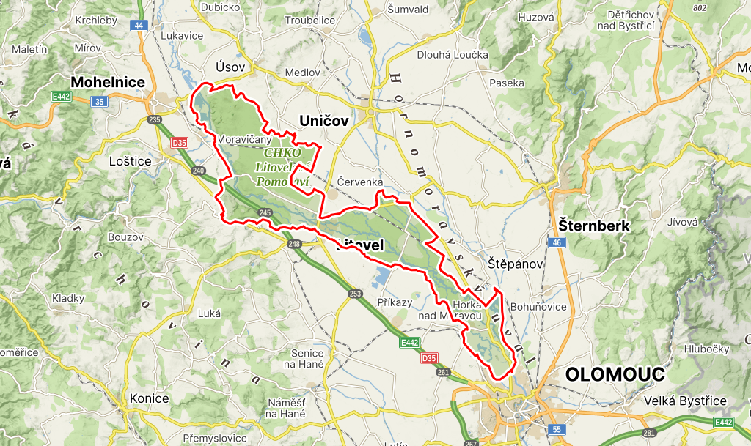
Obr. 1: Ohraničení lokality CHKO Litovelského Pomoraví – zdroj: Mapy.cz – turistická, 25.3.2024.

Opodstatnění CHKO Litovelské Pomoraví
Chráněné krajinné oblasti (CHKO) plní dvojí roli. První je samozřejmě ochrana mimořádně cenné krajiny a její biodiverzity. Druhou je poskytnutí ekologicky udržitelného hospodářského využití oblasti a postupné obnovení jejích charakteristických rysů. Kromě samotné ochrany životního prostředí se CHKO snaží také zlepšit ekologickou funkci celé oblasti. Využívá aktivní metody ochrany krajiny a profesionální techniky řízení krajiny. Litovelské Pomoraví je oblast, která byla ovlivněna lidskou činností od nepaměti. Díky moudrosti našich předků a jejich citlivému přístupu ke krajině se zde stále setkáváme s některými vzácnými přírodními druhy. Z hlediska korýšů jsou to například žábronožky a listonozi, nacházející se v periodických tůních lužních lesů, které jsou pestré v podobě jilmů, habrů, líp, topolů a vrb (AOPK ČR, 25.3.2024, Balaj, 2007). Smyslem a cílem CHKO je udržet jedinečný harmonický charakter této obydlené krajiny v nivě přírodních říčních lesů a luk, které jsou bohaté na divokou zvěř, a udržet a postupně zlepšovat jejich nenahraditelné ekologické funkce. Základní strategický materiál ochrany přírody v CHKO, plán ochrany chráněné oblasti, schválený ministerstvem životního prostředí v roce 1997, rozděluje chráněnou oblast do čtyř ochranných zón. Nejpřísněji chráněnou první zónu tvoří některé maloplošné oblasti přírodních rezervací jako například Národní přírodní rezervace (NPR) Ramena řeky Moravy a NPR Vrapač, či přírodní rezervace (PR) Litovelské luhy, Plané loučky a Chomoutovské jezero (Balaj, 2007). Díky specifickým hodnotám biodiverzity si lesy zaslouží prioritu v ochraně přírody na evropské úrovni. Litovelské Pomoraví je uvedeno na národním seznamu evropských lokalit společenského zájmu a je vyhlášeno za zvláště chráněnou oblast (Machar, 2009).

Historie CHKO Litovelského Pomoraví
CHKO Litovelské Pomoraví nese středoevropský primát v délce osídlení oblasti moderním člověkem. V krasových jeskyních v Mladči byly nalezeny pozůstatky moderního člověka, jejichž stáří bylo zjištěno na více než 30 tisíc let. Niva řeky Moravy byla soustavně osídlena od mladší doby kamenné (neolitu). Archeologický výzkum neolitického a eneolitického osídlení postupně přináší poznatky o vývoji údolní nivy a vlivu člověka, zejména prvních zemědělců, na její postupné proměny (Servus et al., 2010). Lužní lesy řeky Moravy byly od neolitu vystaveny silnému lidskému tlaku, zejména kvůli poloze v centru intenzivně obdělávaného regionu Haná (Machar, 2008). Odlesňování podhorských a horských poloh v této oblasti se odehrálo na počátku středověku a mělo velký dopad na rychlou erozi, což vedlo k destabilizaci říčních toků a častým povodním. Pasení dobytka (zejména prasat) ve vlhkých lesích pokračovalo až do zákazu kolem roku 1850. Město Olomouc získávalo značné příjmy z prodeje dřeva a pastvy dobytka. Z historických údajů vyplývá, že příjmy z pastvy byly někdy až dvojnásobné než příjmy z prodeje dřeva, což svědčí o významu pastevních práv v této oblasti. Vodohospodářská opatření, jako je stavba jezů, úprava toků pro mlýnské nádrže, stavba protipovodňových bariér a regulace břehů řeky, měla významný vliv na vodní režim území (Machar, 2009).

Klimatické podmínky
Oblast Litovelské Pomoraví je charakterizována relativně nízkými ročními srážkami, které dosahují v průměru kolem 600 mm. Délka vegetačního období stanovená na 169 dní a Langův srážkový faktor, který činí 73, naznačují polosuché klimatické podmínky. Výjimkou byl měsíc červenec v roce 1997, který byl vyloučen z průměru srážek, protože přinesl mimořádné povodně na řekách Morava a Odra, což bylo pro české klimatické podmínky neobvyklé a katastrofické (Tolasz, 2007).
Litovelské Pomoraví má charakteristické klimatické podmínky, které ovlivňují životní prostředí v této oblasti. Průměrná roční relativní vlhkost vzduchu se pohybuje kolem 76 %, s nejvyšší hodnotou v prosinci a nejnižší v květnu. Přesné vymezení hodnot ovšem není veřejně publikované. Počet jasných dnů v roce dosahuje průměrně 35, s nejvyšším počtem v září. Naopak průměrný počet zamračených dnů v roce je 144. Mlha se v této oblasti vyskytuje průměrně 88 dnů za rok, přičemž nejmlžnějším měsícem je listopad. Průměrný počet hodin slunečního svitu za rok je kolem 1750 hodin, s maximem v červenci (273 hodin) a minimem v prosinci (25 hodin). Průměrná roční teplota se liší v různých částech CHKO. V úvalové části se pohybuje mezi 8-9 °C, s minimálními teplotami dosahujícími -2 °C v lednu. V pahorkatině Třesínského prahu je průměrná roční teplota mezi 7-8 °C. První mrazivý den bývá obvykle 4. října a poslední 1. května. Tyto údaje ukazují charakteristické klimatické podmínky této oblasti. (Tolasz, 2007).

Geomorfologie a geologie
Devonské vápence, které jsou překryté říčními sedimenty, vytvořily jedinečný geologický fenomén známý jako pohřební kras v údolí nivy. Pod štěrkopískovými sedimenty řeky se v malé hloubce nachází úzký pás vápenců táhnoucí se od Třesína až po Litovel, přičemž na jednom místě řeka Morava dokonce protéká přímo přes vápencový práh. Na třech místech se vápenec blíží k dnešnímu povrchu nivy na vzdálenost 2 – 4 metry, přičemž třetí z nich se nachází v oblasti dnešního vodárenského území „Čerlinka“. V celém tomto podzemním pásu vápenců se nachází jeskynní systém, který je naplněn vodou v celém svém profilu, a který zásobuje skrytý krasový pramen Čelinky a pravděpodobně i Stružky (Bureš, Machar, 1999).
Chráněná krajinná oblast Litovelské Pomoraví se rozkládá v aluviálním údolí řeky Moravy, táhnoucím se od severní části Hornomoravského úvalu na jih k Mohelnické brázdě. Tato oblast je důležitá pro geomorfologickou strukturu regionu, kde významnou linii tvoří hřbet Třesína, Bešty a Hornomoravský úval, přecházející v Mohelnickou brázdu. Třesín, ležící mezi Hornomoravským úvalem a Mohelnickou brázdou, je součástí subregionu Vněkarpatské sníženiny, která patří do geomorfologické provincie Západních Karpat. Na druhé straně, Mohelnická brázda spadá pod Jesenický podsystém a geomorfologickou provincii Česká vysočina. Hydrografická síť v této oblasti kopíruje aktuální říční systém, a většina hlubokých údolí, kterými řeky vtékají do Hornomoravského úvalu, byla již v minulosti vytvořena. Během tvorby vrstev horního miocénu a horního pliocénu se střídaly klidné jezerní tvorby fluvia a proluvia. Sedimenty v blízkosti vesnic Třeština a Úsov jsou pravděpodobně částmi objemných aluviálních kuželů dávných předchůdců dnešních řek Doubravka a Rohelnice. Mohelnická brázda, kdysi spojená s Hornomoravským úvalem přes Třesínský práh, je geomorfologickou sníženinou údolní nivy Moravy mezi Moravičany a Střelicemi. Pliocénní výplně Hornomoravského úvalu a Mohelnické brázdy byly narušeny mnoha zlomy, které také prorazily vrstvy čtvrtohorních sedimentů nad nimi (Machar, 2009).
Geologické podloží údolní nivy Litovelského Pomoraví je převážně tvořeno kvarterními štěrkopísky. V údolní nivě řeky Moravy lze identifikovat celkem tři terasovité stupně. Dva nižší terasy lemují současné koryto řeky v úzkých pásmech ve výškách 1,0 až 1,5 m a 2,0 až 2,5 m nad hladinou řeky. Nejvyšší terasa se nachází ve výšce relativně 3,5 až 4,5 m. Štěrkopísky jsou pokryty vrstvami holocenních povodňových hlín, které mohou dosahovat mocnosti až 3 metry. Pro nivní půdy, známé také jako fluvizemě, je typická přerušovaná akumulace humusu způsobená záplavami, aluviální ukládání sedimentů, zvýšená hladina podzemní vody a periodické kolísání této hladiny v závislosti na aktuálních průtocích ve vodních tocích. (AOPK, 26.3.2024).

Pedologie
Pravidelné záplavy mají významný vliv na erosi a akumulaci humusových materiálů ve fluvisole, což jsou aluviální půdy typické pro Litovelské Pomoraví. V této oblasti jsou charakteristické některé procesy, jako je sedimentace fluvisolu a zvýšená hladina podzemní vody, která osciluje v závislosti na množství vody v řece. Přirozené procesy vytváření aluviálních půd stále probíhají v chráněné krajinné oblasti. Tento pedologický fenomén je zásadní pro existenci dynamického následného sledu aluviálních geobiocenóz, což jsou ekosystémy vytvořené vlivem aluviálních sedimentů a podzemní vody. Tento proces je klíčový pro udržení biodiverzity a ekologické stability této oblasti (Machar, 2009).

Fauna a flóra
V současné době je v chráněné krajinné oblasti Litovelské Pomoraví významným prvkem lesní vegetace přítomnost porostů přirozeného charakteru. Mezi ně patří zejména lužní lesy, smíšené dubohabrové háje, lipové dubohabřiny a olšiny. Tato lesní společenstva si zachovala převážně málo pozměněnou skladbu dřevin, což je činí výjimečnými z hlediska zachovalého charakteru a floristické a vegetační rozmanitosti. Díky svému rozsahu a biodiverzitě představují tyto lesní porosty skutečné klenoty krajiny střední Moravy. Jejich existence a zachování jsou klíčové pro ochranu přírodního bohatství a ekologické stability regionu (AOPK, 26.3. 2024).

Lužní lesy
Charakter lužních lesů je přizpůsoben vysoké hladině podzemní vody a pravidelným jarním záplavám. Na místech, která jsou pravidelně zaplavována a kde se usazují živinami bohaté sedimenty, se nachází tzv. měkký luh. Zde dominují druhy jako jasan, stromové i keřové vrby a topol černý (Populus nigra). Topol černý je dnes vzácný kvůli nahrazování hybridními topoly. Naopak v místech, kde záplavy dosahují pouze občas a slaběji, se nachází tzv. tvrdý luh. Zde převažují druhy jako dub letní (Quercus robur), lípa (Tilia sp.), javory (Acer spp.) a jilmy (Ulmus spp.). Olšiny se nacházejí v trvale podmáčených oblastech, kde kromě olše lepkavé (Alnus glutinosa) rostou i další dřeviny, jako je jasan ztepilý (Fraxinus excelsior), krušina olšová (Frangula alnus) nebo střemcha obecná (Prunus padus) (AOPK ČR, 26.3. 2024) Lesy pahorkatin
Jak vidíme na Obr. 2, díky své zachovalosti lužní lesy hostí rozmanitá lesní společenstva obsahující mnoho původních druhů rostlin i živočichů, které nelze nalézt v intenzivně zemědělsky využívaných krajinách s nedostatkem lesů. Mezi tato společenstva patří vápnomilné bučiny, dubohabřiny, habrové javořiny, bikové lesy, lipové lesy, a dokonce teplomilné břekové doubravy s jeřábem břekem (Sorbus torminalis). Zvlášť výjimečný je výskyt některých rostlinných druhů, které zde dosahují svého severního rozšíření proti proudu řeky Moravy, jako jsou bělozářka větvitá (Anthericum ramosum), slézovník velkokvětý (Althaea alcea) a kokořík vonný (Polygonatum odoratum). (AOPK ČR, 26.3. 2024).
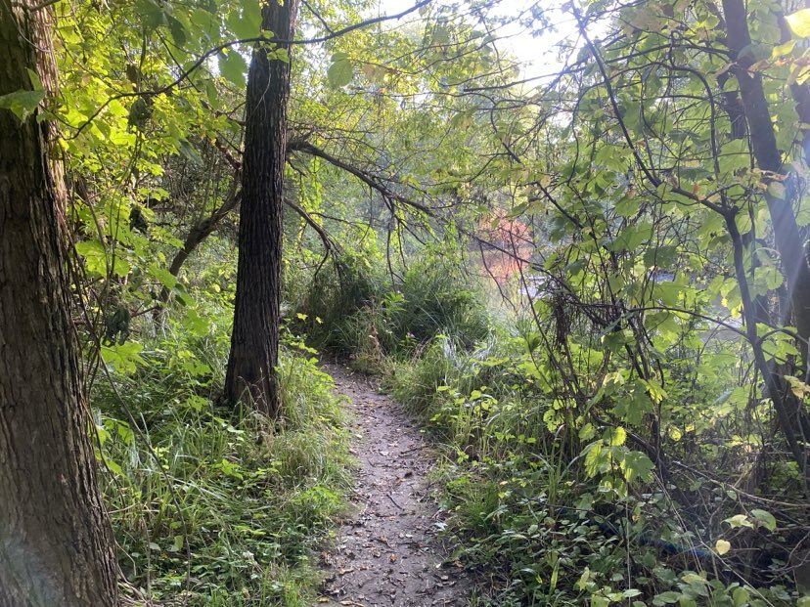
Obr.2: Pořízeno v oblasti PP Hvězda v lesním stanovišti. (Zdroj: Vlastní fotodokumentace, Souřadnice: 49,70064 °S, 17,06833° V, 29. 8. 2023).
Chráněná krajinná oblast Litovelské Pomoraví je také výjimečná ze zoologického hlediska v České republice. Lužní lesy v této oblasti poskytují domov nesmírně pestrému společenství bezobratlých živočichů, zahrnujících nejen již zmíněné druhy, ale i mnoho dalších. Správa CHKO zaznamenala několik desítek druhů měkkýšů a dalších bezobratlých živočichů na základě detailního průzkumu jejich společenství. Mezi ně patří například relativně běžný říční okružák (Ancylus sp.), plžek (Sphaerium sp.) a nedávno objevený vzácný kružník Rossmasslerův (Gyraulus rossmaessleri). Hmyz je v lužních a olšových lesích CHKO nejbohatší třídou živočichů. Mezi známé druhy patří například roháč obecný (Lucanus cervus). Dalším zajímavým druhem je jasoň dymnivkový (Parnassius mnemosyne) (AOPK ČR, 26.3. 2024).
Komáři jsou v Litovelském Pomoraví běžní a některé druhy, jako například rod Aedes, mohou být obtěžující. Po povodních v letech 1996 a 1997, kdy byly zaplaveny velké plochy zemědělské půdy v aluviálním údolí, se vyskytly katastrofické množství komárů. Při pokusu o kontrolu populace komárů byla aplikace insekticidu Aqua-Resin přímo do obydlených oblastí. Avšak aplikace insekticidů v lesních oblastech byla neúčinná, protože chemikálie byla zastavena korunami stromů a nedosáhla na zem, kde komáři žijí (Machar, 2009). Litovelské Pomoraví je především mokřadním územím, a vodní a mokřadní biotopy hrají zásadní roli v celkové biodiverzitě oblasti. Mokřady se zde vyskytují v různých typech - od přirozených mokřadů vytvářených působením neregulovaných řek po druhotné biotopy, které vznikly lidskou činností, jako jsou bývalé materiálové jámy po těžbě štěrkopísku. Existují i uměle vytvořené tůně a obnovovaná ramena řek. Prakticky jakékoliv snížení terénu na úroveň hladiny podzemní vody může vést k vytvoření podmínek pro mokřadní biotop (Servus et al., 2010).

Říční systém
Řeka Morava tvoří svým meandrováním a rozvětvením do stran složitou síť koryt, která je názorně popsána jako vnitrozemská říční delta. Tyto jevy byly dříve považovány za projev divokého toku, ale nejnovější geomorfologický výzkum Akademie věd ČR v Litovelském Pomoraví ukazuje, že z odborného hlediska se jedná spíše o anastomózní říční síť. Anastomóza říčního systému vzniká v důsledku zvyšování erozní báze na dolním toku říčního systému, což vede ke snižování sklonu řeky a ukládání jemnějších sedimentů přenášených řekou. Současný stav a vývoj říční sítě v Litovelském Pomoraví je navíc významně ovlivněn vodohospodářsky podmíněným přerozdělováním průtoků vody mezi hlavním tokem Moravy a vedlejšími rameny na nejdůležitějších jezech v oblasti - Řimickém a Hynkovském. Přirozeně meandrující řeka Morava se v lužním lese rozvětvuje do složitého systému stálých i periodických říčních ramen (Bureš, Machar, 1999).
Základním abiotickým jevem v Chráněné krajinné oblasti Litovelské Pomoraví je větvení a meandrování řeky Moravy. Řeka Morava vytváří takzvanou "vnitrozemskou říční deltu", což je unikátní fenomén. Původně se předpokládalo, že složitý odvodňovací systém oblasti je znakem splavené řeky. U splavených řek jsou na místech, kde proudnice jsou odchýleny překážkou v řečišti samotném, vytvořeny nezávislé splavené bariéry. Naopak anastomóza vytváří diskrétní propojené řečiště oddělené skalnatým podložím nebo stabilními aluviálními sedimenty. Devonská vápencová formace Třesínské bradlo je přímo spojena s nivou. Takzvaný "zakopaný kras" v oblasti Třesínský práh je přímo pokryt holocenními aluviálními sedimenty řeky Moravy. Je součástí rozsáhlé krasové oblasti, tradičně nazývané Severo-moravský kras, jehož většina leží v Bouzovské vrchovině. Všechny nadzemní a podzemní krasové formace a rysy jsou spojeny s pásem devonského vápence, který se objevuje jako pruh izolovaných ostrovů orientovaných od jihozápadu k severovýchodu mezi vesnicemi Konice a Mladeč. Na Třesínském prahu vápencový hřbet potápí pod pliocénní a čtvrtohorní sedimenty, ale pokračuje v substrátu podél dna Hornomoravského úvalu dále na jihovýchod (Machar, 2009). Hydrologická osa historické Moravy je utvářena řekou Moravou, která zároveň představuje hlavní cévu pro odvod vody z oblasti Moravských Karpat. Povodí této řeky se rozkládá na pomezí Českomoravské vysočiny, Západních Karpat a Panonské provincie. V blízkosti pramene Moravy se nachází krátký úsek historické hranice mezi Moravou a Čechami. Ve svém dolním toku slouží jako státní hranice mezi Českou republikou a Slovenskem, a následně mezi Slovenskem a Rakouskem. Morava se vlévá do povodí Dunaje, druhé nejdelší evropské řeky. Česká část povodí Moravy disponuje pouze svými vlastními zdroji vody, žádný z větších toků z jiných zemí sem nepřitéká; jedinou výjimkou je řeka Dyje, která v horní části povodí vstupuje z Rakouska jako Německá Dyje. Celková délka vodních cest s významem pro vodohospodářství činí 3 747 km, zatímco ostatní toky dosahují přibližně 30 000 km. Absolutní převýšení Moravy od pramene činí 1 232 m (Moravské Karpaty, 2. 3. 2024).

Monitorované oblasti
Pro realizaci samotného pozorování byly vybrány 2 oblasti spadající do CHKO Litovelského Pomoraví, konkrétně maloplošná chráněná území PR Kačení louka a PP Hvězda. Popis lokalit vychází částečně z mého pozorování a částečně z odborné literatury.
    - PR Kačení louka
Kačení louka, nacházející se nedaleko obce Moravičany a v těsném sousedství železniční trati mezi Prahou a Olomoucí, je malým, ale významným mokřadem, který patří mezi nejcennější lokality v Chráněné krajinné oblasti Litovelské Pomoraví (Obr. 4). 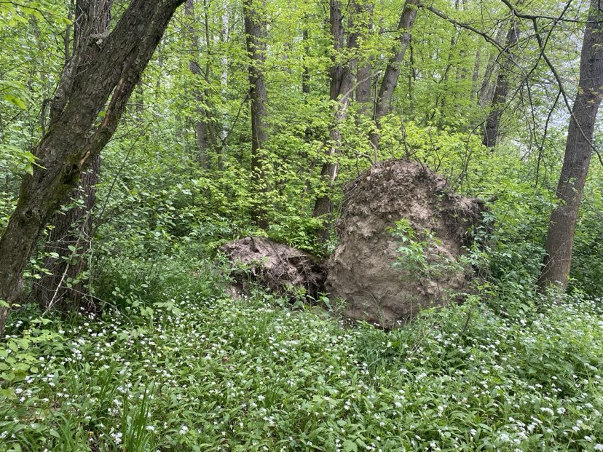
Obr.3: Pořízeno v oblasti PR Kačení louka na lesním stanovišti (Zdroj: vlastní fotodokumentace, souřadnice 49,75057°S, 16,99093°V, 13. 5. 2023).

Tento mokřad je zvodnělou terénní depresí, která je doplňována průsakem spodních vod/hladiny spodní vody a jarní povrchovou vodou. Větší tůň vznikla společně se stavbou železnice a její renovací, čímž došlo k prohloubení deprese. Celé chráněné území, včetně kačení louky (Obr. 3), není chráněno pouze kvůli tomuto mokřadu, ale také kvůli pestré mozaice dalších mokřadních biotopů, které zde najdeme. Mezi nejvýznamnější z těchto biotopů patří ostřicové porosty, podmáčené olšiny a tvrdý luh. Rozloha kačení louky činí 16,12 hektarů a byla vyhlášena jako Přírodní rezervace v roce 1992 (Mačát, 2015).
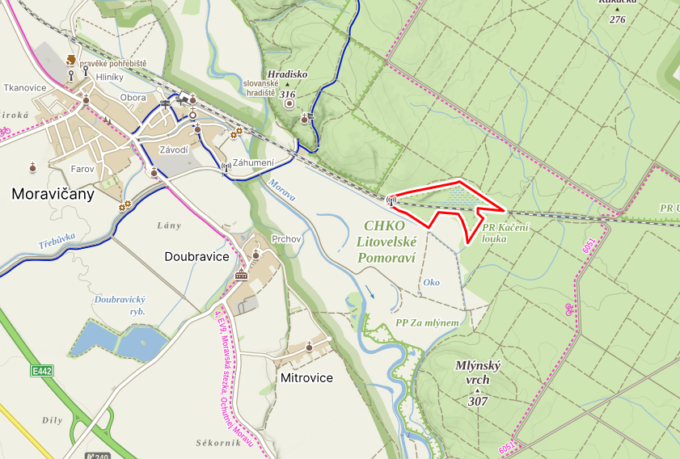
Obr.4: Lokalita PR Kačení louka a její ohraničení (Zdroj: Mapy.cz turistická, 4. 1. 2023).

PP Hvězda
Na obr. 5 můžeme vidět Přírodní památku Hvězda, která se nachází v jihozápadní části města Litovel a má rozlohu 3,41 hektarů při nadmořské výšce 230 metrů (Obr. 6). Je zvláště chráněna od 20. listopadu 1992. Na tomto území se vyskytují drobné mokřadní loučky s bohatými společenstvy ostřic a rákosin.
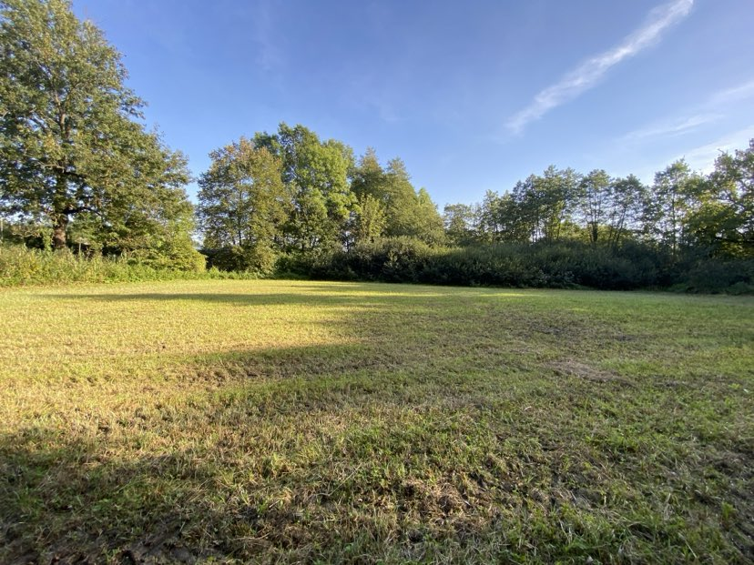
Obr.5: Pořízeno v oblasti PP Hvězda s aktuálně vysetým lučním stanovištěm. (Zdroj: Vlastní fotodokumentace, Souřadnice: 49,70082°S, 17,07020°V, 29. 8.2023).
Mezi převažující dřeviny patří olše a vrby, zatímco z keřů lze pozorovat brslen evropský (Euonymus europaeus), který je výrazný svými barevnými plody. Mezi bylinami zde roste bukvice lékařská (Betonica officinalis), řeřišnice hořká (Cardamine amara) a ostřice štíhlá (Carex acuta). V této oblasti žije chráněný druh motýla modrásek bahenní (Phengaris nausithous), jehož housenky se živí hlávkami krvavce totenu (Sanguisorba officinallis) a svůj vývoj dokončují v mraveništích rodu Myrmica. V mokřadních loučkách se vyskytují různé druhy žab, přičemž nejhlasitější je rosnička zelená (Hyla arborea). Ve vrbách nad vodní hladinou hnízdí moudivláček lužní (Remiz pendulinus) a občas lze spatřit i ledňáčka říčního (Alcedo atthis). PP Hvězda je tedy významným územím s bažinatými loukami a lužními lesy, které slouží jako domov pro různé druhy rostlin a živočichů, včetně některých chráněných druhů motýlů a ptáků (AOPK ČR, 26. 3. 2024 – PR Olomoucko).
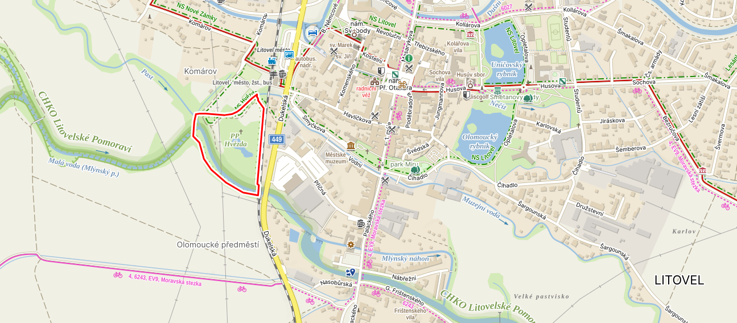
Obr. 6: Lokalita PP Hvězda a její ohraničení (Zdroj: Mapy.cz turistická, 4. 1. 2023).

Metodika
Pozorování na vybraných lokalitách probíhalo v měsíci duben, květen, červen, červenec a září 2023 vždy pravidelně ve čtrnácti denních intervalech, případně dříve od konkrétního pozorování. Celkem jsem lokalitu PR Kačení louka navštívil osmkrát a PP Hvězda šestkrát s časovou dotací 2-3 hodiny (Tab. 1). Kromě nalezených druhů, rovněž jsem během pozorování zaznamenal stav počasí a čas strávený v konkrétní lokalitě.
Za celkovou dobu mého pozorování jsem uplatnil celkem 4 pomůcky pro pozorování, díky kterým jsem lépe lokalizoval a identifikoval bezobratlé živočichy ve vybraných lokalitách. Konkrétně pozorovací nádobu s přídavnou zvětšovací lupou (Obr. 8), pozorovací zkumavku (Obr. 9), smýkací síť pro suchozemské bezobratlé a síťový podběrák pro vodní bezobratlé (Obr. 7). Nejvíce využívanou pomůckou byla pozorovací zkumavka, která byla menšího objemu a dokázal jsem tak bezobratlé živočichy nejlépe analyzovat a která tak byla využita po každý den pozorování téměř u každého pozorovaného jedince. Pomocí smýkací sítě, též známé jako „smýkadlo“ jsem dokázal nejlépe provádět sběr menších bezobratlých živočichů, nacházejících se ve vysokých porostech za pomocí aktivního smýkání smýkacím pohybem. Počet provedených smyků na obou lokalitách bylo uskutečněno v rozmezí 15 až 25 smyků v konkrétní den pozorování. Obdobně jako u smýkací sítě jsem uplatnil i síťový podběrák na vodní bezobratlé živočichy.
U všech pozorovaných bezobratlých živočichů probíhala fotodokumentace daného jedince, který byl na základě snímku určen a zařazen do systému. Snímky byly pořízeny primárně fotoaparátem Parasonic DMC – FZ300 Lumix, případně mobilem Iphone 11. Pro určení živočicha jsem využil klíč k určování bezobratlých (Buchar et al., 1995). V případě pavoukovců jsem čerpal z Atlasu Pavouků České Republiky (Kůrka et al., 2015). Zařazení do systému daného bezobratlého živočicha jsem pak čerpal z atlasu hmyzu (Pokorný, Šifner, 2004). Využil jsem také mobilní aplikace iNaturalist k lepšímu ověření determinace druhu. Dále tak jsem se inspiroval zařazením správného taxonu ze stránky BioLib.cz a v neposlední řadě konzultacemi s vedoucí mé bakalářské práce.

Tab. 1: Přehled o pozorování na vybraných lokalitách (Zdroj: vlastní zpracování/vlastní terénní záznamy)

Datum | Čas | Teplota | Počasí | Lokalita
13. 04. 2023 | 10:00-13.00 | 7 °C | Zataženo | Kačení louka
21. 04. 2023 | 13:00-15:30 | 17 °C | Jasno | Kačení louka
27. 04. 2023 | 10:00-13:00 | 8 °C | Polojasno | Hvězda
05. 05. 2023 | 14:00-16:30 | 20 °C | Polojasno | Kačení louka
17. 05. 2023 | 16:00-17:00 | 9 °C | Zataženo | Hvězda
24. 05. 2023 | 9:00-12:00 | 13 °C | Po dešti | Hvězda
07. 06. 2023 | 12:30-14:15 | 21 °C | Zataženo | Kačení louka
20. 06. 2023 | 9:30-11:30 | 23 °C | Polojasno | Hvězda
07. 07. 2023 | 15:00-16:45 | 26 °C | Polojasno | Hvězda
20. 07. 2023 | 10:00-12:15 | 25 °C | Jasno | Kačení louka
08. 09. 2023 | 15:00-16:00 | 24 °C | Jasno | Kačení louka
14. 09. 2023 | 16:00-17:30 | 20 °C | Oblačno | Kačení louka
20. 09. 2023 | 9:00-12:00 | 15 °C | Polojasno – místy mlha | Hvězda
29. 09. 2023 | 10:00-11:00 | 15 °C | Jasno – místy mlha | Kačení louka

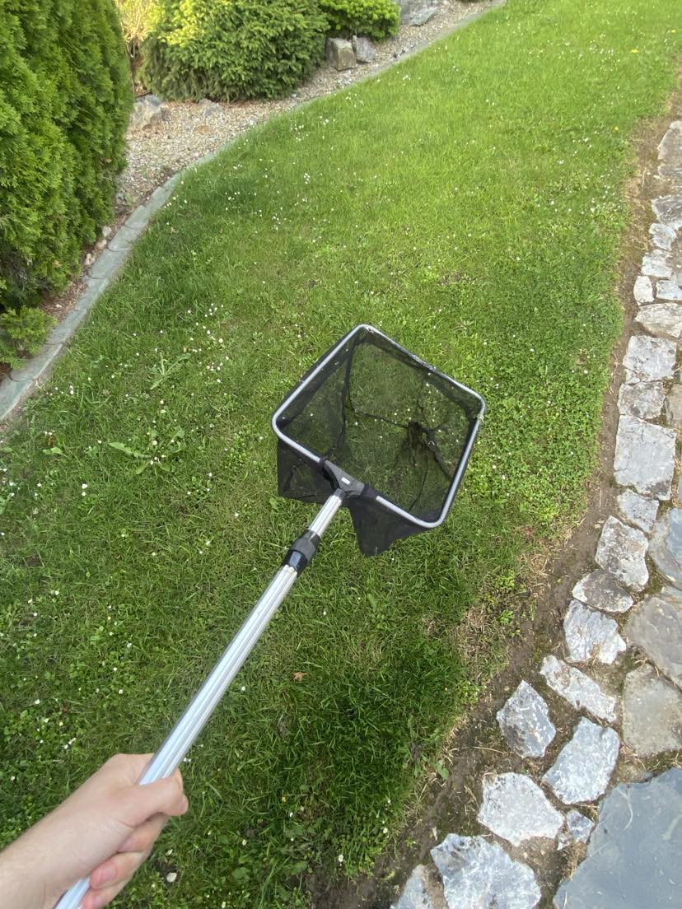
Obr. 7: Síťový podběrák – zdroj: vlastní fotodokumentace
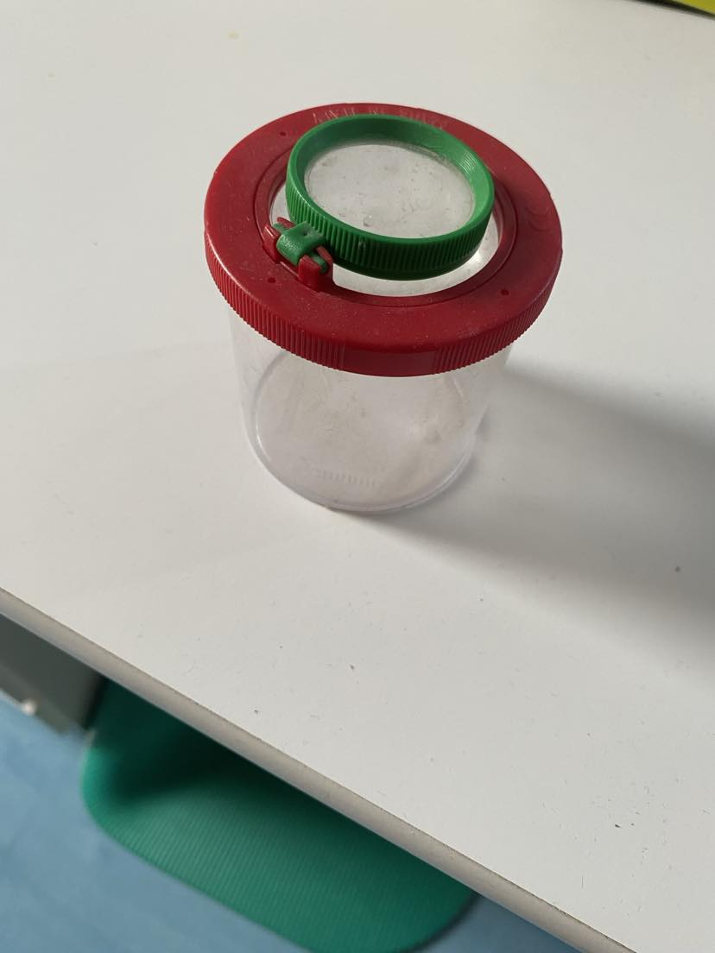
Obr. 8: pozorovací zkumavka, zdroj: vlastní fotodokumentace

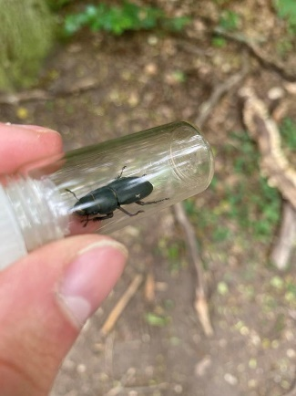
Obr. 9: pozorovací nádoba, zdroj: vlastní fotodokumentace

Výsledky

Celkové pozorování
Po dobu svého pozorování jsem se soustředil jak na vodní, tak suchozemské bezobratlé živočichy. Primárně jsem ovšem vyhledával právě suchozemské. Fotodokumentace všech zaznamenaných, pozorovaných druhů se nachází v Příloze 2.

Graf 1: Grafické znázornění počtu nalezených bezobratlých živočichů v jednotlivých řádech obou pozorovaných lokalit vzestupně.
Graf 1 znázorňuje celkem čtrnáct řádů bezobratlých živočichů pozorovaných v oblasti PP Hvězda a PR Kačení louka. Z hlediska pozorované četnosti byl jako nejvyšší evidován řád brouci (Coleoptera), jež činí četnost po dobu pozorování celkem jedenácti druhů. Druhou nejvyšší četnost činil řád pavouci (Aranea) společně s řádem polokřídlí (Hemiptera) s četností pěti druhů. Další četnosti byly již nižší a jednalo se tak o řády motýli (lepidoptera), blanokřídlí (Hymenopteta), řád dvoukřídlí (Diptera), řád rovnokřídlí (Orthoptera) a řád vážky (Odonata) s četností dvou druhů. Řády, které prezentoval pouze jeden druh byly řády jepice (Ephemeroptera), julidi (Julida), plicnatí (Plumonata), různonožci (Amphipoda), srpice (Mecoptera) a řád škvoři (Dermaptera).

Graf 2: Grafické znázornění počtu nalezených bezobratlých živočichů v jednotlivých řádech v porovnání mezi pozorovanými lokalitami vzestupně.
Graf 2 nám znázorňuje řády bezobratlých živočichů obdobně jako na grafu 1 s rozdílem porovnání četnosti dle lokality PR Kačení louky a PP Hvězdy. Graf 2 dále vyobrazuje i řády, které byly na konkrétní lokalitě dominantní. Již z předchozího grafu je zde z hlediska četnosti jasně dominující řád brouci (Coleoptera), který byl druhově početnější na lokalitě PR Kačení louka konkrétně s šesti druhy oproti PP Hvězda s pěti druhy. U řádu pavouci (Araneae) byla stejně tak evidována vyšší četnost na PR Kačení louka s počtem tří druhů na rozdíl od PP Hvězdy s počtem dvou druhů. Naproti tomu byl pozorován rozdíl u řádu polokřídlých (Hemiptera) kde na PR Kačení louce byl evidován počet dvou druhů na rozdíl od PP Hvězda s třemi druhy. Ostatní řády již nebylo možné srovnávat, neboť se řád vyskytoval pouze na jedné z pozorovaných lokalit. Tedy řády rovnokřídlí (Orthoptera), jepice (Ephemoreptera), plicnatí (Pulmonata) a řád různonožci (Amphipoda) se vyskytovaly pouze na lokalitě PP Hvězda. Řád motýli (Lepidoptera), blanokřídlí (Hymenopteta), dvoukřídlí (Diptera), vážky (Odonata), julidi (Julida), srpice (Mecoptera) a řád škvoři (Dermaptera) byli naopak pouze na PR Kačení louka. Z hlediska počtu řádů byla lokalita PR Kačení louka bohatší, neboť v porovnání s druhou lokalitou byl rozdíl o tři řády vyšší.

Graf 3: Grafické znázornění pozorovaných tříd výsečovým grafem z oblasti bohatosti druhů a čeledí.
Graf 3. nám vyobrazuje četnost jednotlivých tříd, který byly nalezeny po dobu mého pozorování. Můžeme vidět, že třída hmyz (Insecta) byla jasně dominantní v celkovém důsledku pozorování. Druhou dominující třídou byla třída pavoukovci (Aranea). Ostatní třídy byly již druhově méně dominantními. Tedy třída plži (Gastropoda), mnohonožky (Diplopoda) a třída rakovci (Malacostraca).

Třída Diplopoda (Julidi)
Ze třídy mnohonožek byl zde pozorován druh řádu julidi (Julida) z kmene Arthropoda, který se nacházel na lokalitě PR Kačení louka. Zástupce oblanka sídelní (Obr. 10) se vyskytoval na kůrovité struktuře spadlého kmene v lesní části. Řád julidi po vizuální stránce obsahoval tmavé zbarvení v rozměru cca 6 cm délky. K odchytu jsem využíval pozorovací zkumavku pro lepší analýzu.
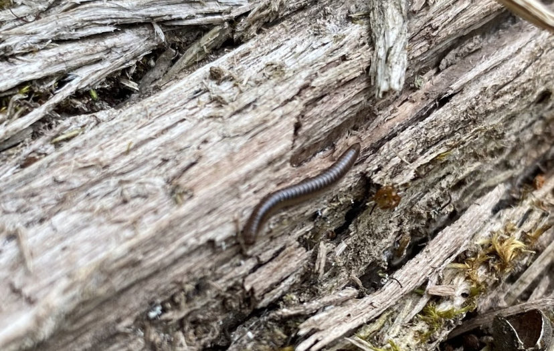
Obr. 10: Řád Julida – oblanka sídelní na zdřevnatělém povrchu, souřadnice dle Mapy.cz 49,75004°C S, 16,99472°V (Zdroj: vlastní fotodokumentace, 13. 04. 2023).

Třída Gastropoda (Plži)
Třída plžů se na rozdíl od mnohonožek vyskytovala na lokalitě PP Hvězda, kde jsem zaznamenal řád (Pulmonata) plicnatí, rod terčovník. Zástupce se nacházel v mokřadním jezírku na souřadnici 49,70056°C S, 17,06975°V. K detailnějšímu pozorování jsem využil pozorovací zkumavku a k odchytu daného druhu síťový podběrák.

Třída: Malacostraca (Rakovci/ vyšší korýši)
Ze třídy Malacostraca se na území PP Hvězdy nacházel řád různonožců (Amphipoda), čeledi Gammaraidae – blešivcovití zástupce rodu Blešivec v hojnějším počtu. Četnost blešivce byla na konkrétním stanovišti v počtu patnácti jedinců onoho druhu. K nalezení pozorovaného živočicha mi pomohl síťový podběrák, který jsem ponořil do potoku, který nese název Muzejní voda. Pozorování byla uskutečněna na souřadnicích 49,70065°S, 17,06933°V.

Třída: Arachnida (Pavoukovci)
Další třída, která se po dobu mého pozorování na vybraných lokalitách vyskytovala, byla třída pavoukovci. V PR Kačení louka byl po dobu mého pozorování zástupci řádu pavouci (Araneae), konkrétně z čeledi slíďákovitých druhu slíďák hajní (Pardosa lugubris). Dále v téže lokalitě jsem zaznamenal výskyt čeledi lovčíkovití (Pisauriadae) rodu lovčík (Obr. 11). Kromě čeledi slíďákovitých a lovčíkovitých se zde i vyskytoval druh čeledi listovníkovití, konkrétně listovník zlatolesklý (Philodromus aureolus). Naproti tomu v PP Hvězda se vyskytovaly rovněž druhy řádu pavouků, a to čeleď běžníkovití (Thomisidae)rodu běžník. Během pozorování a odchytu daných zástupců jsem využil pozorovací nádoby, místy i smýkací síť.
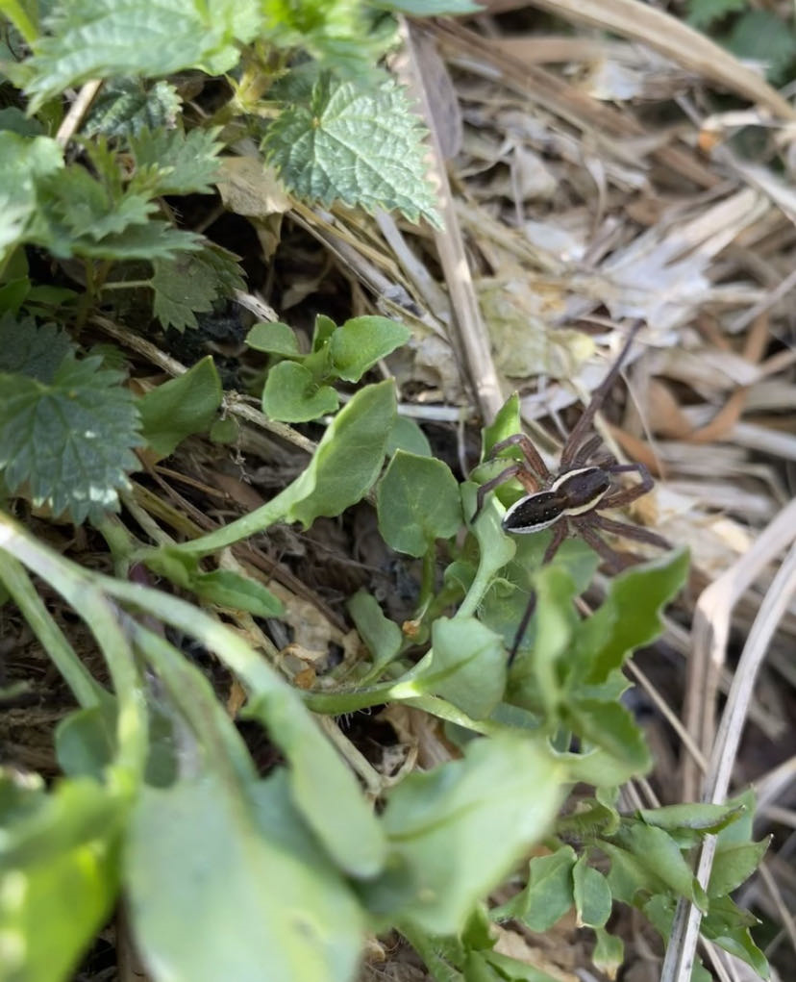
Obr. 11: Zástupce čeledi Lovčíkovitých v PR Kačení louka, souřadnice: 49,75138°S, 16,99981°V, fotodokumentace: 05. 05. 2023.

Třída: Insecta (Hmyz)
Poslední uvedená třída byla logicky nejvíce rozšířenou a zastoupenou třídou co se obou pozorovaných lokalit týče. Celkově jsem zachytil deset řádů ze třídy hmyzu. Na lokalitě PP Hvězda se vyskytoval řád jepice (Ephemeroptera) rodu jepice v nedokonalé proměně, řád polokřídlí (Hemiptera) čeleďi hladinatkovití (Veliidae) rodu hladinatka, znakoplavkovití (Notonectidae) rodu znakoplavka a bruslařkovití (Gerridae) rodu bruslařka. Dále řád brouci (Coleoptera) v počtu pěti rodů, konkrétně čeledi potápníkovití (Dytiscidae) rodu potápník (Dytiscus), čeledi střevlíkovití (Carabidae) rodu střeliček (Carabidae), čeleď páteříčkovití (cantharidae) rodu páteříček (cantharidae), čeleď slunéčkovití (Coccinellidae) rodu slunéčko (harmonia) a čeleď vrubounovití (Scarabaeidae) rodu zlatohlávek (Cetonia) konkrétně zlatohlávek zlatý. Posledním řádem na PP Hvězdě je řád rovnokřídlí (Orthoptera) čeledi kobylkovití (Tettigoniidae) rodu kobylka (Tettigonia) včetně jedinců nedokonalé proměny. Naproti tomu PR Kačení louka byla bohatá řády: škvoři (Dermaptera), čeledi škvorovití (Forficulidae), konkrétně škvora obecného (Forficula auricularia). Dále řád blanokřídlí (Hymenoptera) čeledi lumkovití (Ichneumonidae) rodu lumek (Rhyssa), čeleď hrabalkovití (Pompilldae) rodu Hrabalka (caliadurgus), čeleď člaunicovití (Megachilidae). Řád dvoukřídlí (Diptera) čeledi pestřenkovití (Syrphidae) rodu pestřenka (Eristalinus). Řád polokřídlí (Hemiptera) čeledi vroubenkovití (coreidae) rodu vroubenka, konkrétně vroubenka smrdutá, čeleď ruměnicovití (Pyrrhocoridae) rodu ruměnice (Pyrrhocoris), konkrétně ruměnice pospolná. Řád brouci (Coleoptera) čeledi páteříček (Cantharidae) rodu páteříček (Cantharidae), čeleď roháčovití (lucanidae) rodu roháček (Dorcus), konkrétně roháček kozlík (Dorcus parallelipipedus), čeleď tesaříkovití (Cerambycidae) rodu tesařík (Stenocorus) a rodu kuloštítník (Anaglyptus), čeleď kovaříkovití (Elateridae) rodu kovařík (Agirotes), čeleď vrubounovití (Scarabaeidae) rodu zlatohlávek (Cetonia) konkrétně zlatohlávek zlatý (Cetonia aurata), čeleď střevlíkovití (Carabidae) rodu střevlík (Carabus) a čeleď drabčíkovití (Staphylinidae) rodu drabčík (Paederus) konkrétně drabčík břehový (paederus littoralis). Řád vážky (Odonata) čeleďi šidélkovití (Coenagrionidae) rodu šidélko (Ischnura) konkrétně šidélko větší (ischnura elegans) a čeleď šídlovití (Aeshnidae) rodu šídlo (Aeshna) konkrétně šídlo modré (Aeshna cyanea). Řád motýli (Lepidoptera) čeledi adélovití (Adelidae) rodu adéla (Nemophora), čeleď bourovcovití (Lasiocampidae) rodu bourovec (Malacosoma) pravděpodobně bourovec prstenčivý (malacosoma neustria) v larválním stádiu a čeleď babočkovití (Nymphalidae) rodu babočka (Nymphalis) konkrétně babočka síťkovaná (Araschnia levana). A polsedním řádem na PR Kačení louka je řád srpice (Mecoptera) čeledi srpicovití (Panorpidae) rodu srpice (Panorpa).

Pozorování PP Hvězda

Řád: Ephemoreptera (Jepice)
Řád Jepice čeledi jepicovití (Ephemeridae) rodu jepice (Ephemera) se vyskytoval v PP Hvězda. Jedinci byli v podobě larvy (Obr. 12). Tento druh se nacházel obdobně jako čeleď blešivcovití v potůčku Muzejní vody. Z důvodu larválního stádia jsem se neodvážil blíže specifikovat živočicha do systému.
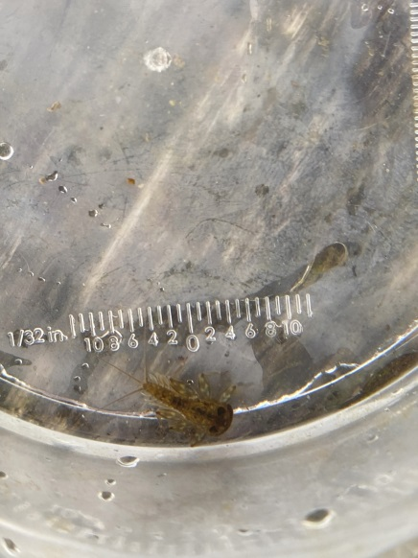
Obr. 12: Jepice v larválním stádiu v pozorovací nádobě s měřící pomůckou v mm, fotodokumentace: 24. 05. 2023.

Řád: Hemiptera (Polokřídlí)
Z řádu Hemiptera se vyskytoval rod hladinatky (Microvelia), čeledi hladinatkovití (Veliidae) nacházející se pod vodní hladinou v potůčku. Druh jsem lokalizoval pomocí síťového podběráku. Další ze zmíněného řádu polokřídlých byl nalezen rod znakoplavka (Notonectidae) (Obr. 13) čeledi znakoplavkovití (Notonectidae), který se nacházel v mokřadním jezírku ve směsi řas a spadeného listí. Rod znakoplavka (Notonecta) byl nalezen za pomocí síťového podběráku.
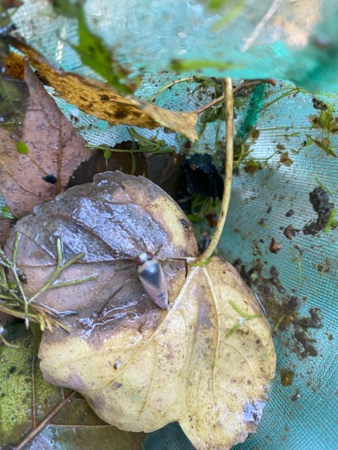
Obr. 13: Znakoplavka v síťovém podběráku mezi opadanými listy z vodního zabahněného prostředí, fotodokumentace: 27. 04. 2023.
Další řád, vyskytující se na vodní hladině byl zaznamenán rod bruslařky (Gerris) čeledi bruslařkovitých (Gerridae). Jednalo se konkrétně o druh bruslařka obecná (Gerris lacustris).

Řád: Coleoptera (Brouci)
Z řádu brouci byly na obou lokalitách nejhojnějším řádem jak třídy hmyzu (Insecta), tak i bezobratlých živočichů obecně po dobu mého pozorování.
Na lokalitě PP Hvězda byl pozorován v mokřadním rybníčku rod potápníka (Dytiscus) čeledi potápníkovitých (Dyctiscidae), který činil jedinec o velikosti 3 cm a kterého se mi za pomocí pozorovací nádoby podařilo odebrat z vodního prostředí. Souřadnice rodu potápník byla 49,70057°S, 17,06993°V. Dále v hojnějším počtu byl spatřen rod střevlík čeledi střevlíkovitých (Carabidae). Jedinci se vyskytovali nejčastěji na vychozené lesní cestě poblíž naučné stezky. Dále byl zastoupen rod páteříčka, konkrétně páteříček sněhový (Cantharis fusca), který se vyskytoval nejčastěji na travnaté louce či na okraji lesa. Ve stejných místech se tak vyskytoval i rod slunéčka (Harmonia) čeledi slunéčkovití (Coccinellidae).

Řád: Orthoptera (Rovnokřídlí)
Z řádu rovnokřídlých jsem po dobu svého pozorování narazil na rod kobylky (Ensifera) čeledi kobylkovitých (Tettigoniidae), který se nacházel zejména na lučním stanovišti. Jednalo se o druhy kobylka zelená a nymfa druhu kobylka křovištní.

Pozorování PR Kačení louka

Řád: Dermaptera (Škvoři)
Z řádu škvorů se zde vyskytoval pouze rod škvor (Forficula) čeledi škvorovitých (Forficulidae), zástupce škvor obecný (Forficula auricularia), který se vyskytoval na okrajích listů na okraji lesů.

Řád: Hymenoptera (Blanokřídlí)
Řád blanokřídlí se zde vyskytoval rod lumek (Rhyssa) čeledi lumkovitých (Ichneumonidae), druh lumek veliký, kteří byl takřka na více místech lokality, tedy jak v lesní části, tak luční. Dále se zde vyskytoval rod Hrabalka (Caliadurgus), druh hrabalka černoskvrná (Caliadurgus fasciatellus) obývající zejména květy rostlin. Poslední byl rod matlářka (Meganchile) čeledi člaunicovití (megachilidae), který se mi podařilo zachytit to pozorovací zkumavky.

Řád: Diptera (Dvoukřídlí)
Mezi dvoukřídlí se zde vyskytoval rod Pestřenky (Syrphus) čeledi (Syrphidae), jež byla objevena převážně na povrchu listů.

Řád Hemiptera (Polokřídlí)
Z řádu polokřídlích na lokalitě PP Kačení louka se vyskytoval rod vroubenka (Coreus) čeledi vroubenkovitých (Coreidae), druh vroubenka smrdutá (Coreus marginatus) (obr. 14) v hojném počtu nacházejících se na povrchu větších listů. Dále se vyskytoval rod Ruměnice čeledi ruměnicovití (Pyrrhocoridae) druh ruměnice pospolná (Pyrrhocoris apterus) vyskytující se na mnoha místech této lokality, zejména na kůře stromů a rozpadlých kmenů.
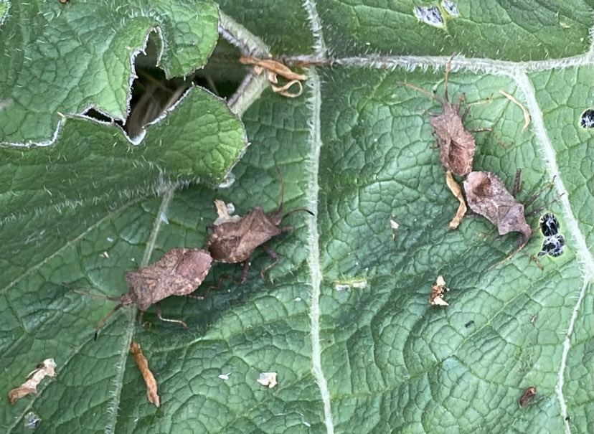
Obr. 14: čeleď vroubenkovitých v počtu 4 zástupců na povrchu listu během kopulace, fotodokumentace: 05. 05. 2023.

Řád Coleoptera (Brouci)
Na PR Kačení louka se vyskytovali jak zástupci čeledi, kteří se vyskytovali i na lokalitě PP Hvězdě, tak ale i zástupci čeledi, kteří se vyskytovali výhradně na výše zmíněné lokalitě.
Na PR kačení louka se vyskytovaly druhy řádu střevlíka (Carabus) čeledi střevlíkovitých (Carabidae), kteří se vyskytovali v lesním stanovišti ale i poblíž vychozené cesty na okraji lesa. Stejně tak byl zde pozorován páteříček (Cantharis) čeledi páteříčkovitých (Cantharidae) druh páteříček sněhový (Cantharis fusca), který spíše preferoval okraje lesa a louky vyskytující se na povrchu listů či trav. Zástupce, kterého jsem pozoroval, výhradně na PR Kačení louky byl rod roháček (Dorcus) čeledi roháčovití (Lucanidae), druh roháček kozlík (Dorcus parallelipipedus) (Obr. 15), který obýval dřevité povrchy spadených kmenů. Jedinec, který se na téže lokalitě vyskytoval, byl rod Stenocorus z čeledi tesařikovitých (Cerambycidae), který obdobně jako roháček obýval povrch spadeného kmenu, konkrétně pařezu, kterého jsem odchytil pozorovací zkumavkou. Další z řádu brouků se vyskytoval rod kovaříka (Agrypnus) čeledi kovaříkovitých (Elateridae), který se vyskytoval výhradně na louce. Jako další rod byl výskyt kuloštitník (Clytus) čeledi tesaříkovitých (Cerambycidae) druh kuloštítník temný (Anaglyptus mysticus). Dalším druhem zde byl rod zlatohlávek (Cetonia) čeledi vrubounovitých (Scrabaeidae), druh zlatohlávek zlatý (Cetonia aurata) vyskytující se na různém povrchu, jak na povrchu listu, tak i na kmenech stromů. Posledním nalezeným druhem byl rod drabčíka (Oxyporus) čeledi drabčíkovitých (Staphylinidae), druh drabčík břehový (Paederus littoralis), který zde byl rovněž vyskytujících se zejména ve ztrouchnivělých kmenech odpadlých stromů.
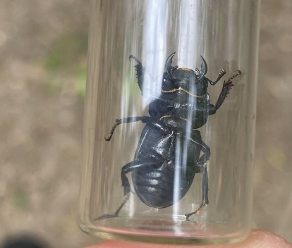
Obr. 15: Roháček v pozorovací nádobě pro detailní přehled článků a stavby těla, fotodokumentace: 20. 07. 2023.

Řád: Odonata (Vážky)
Z řádu vážek (Odonata) byl pozorován rod šídelko (Ischnura) druh šidélko větší (Ischnura elegans), který se vyskytoval u jezírka na rákosovitých porostech v počtu dvou jedinců. Další z téhož řádu se vyskytoval rod šídlo (Aeshna), druh šídlo modré (Aeshna cyanea), který se vyskytoval obdobně jako rod šídelka na rákosovitých, případně místy travnatých porostech.

Řád: Lepidoptera (Motýli)
Řád motýlů se vyskytoval v mém pozorování rod Adéla (Nemophora), který se vyskytoval na travnaté louce. Vyskytoval se dále i rod v podobě housenky v larválním stádiu bourovce (Malacosoma), druh bourovec prstenčivý nacházejícího se na větvi stromu. Z řádu motýlů se dále vyskytoval rod babočky (Nymphalis) druh babočka síťkovaná (Aschnia levana) (obr. 16), která se vyskytovala na hliněném povrchu či na větvích stromů.
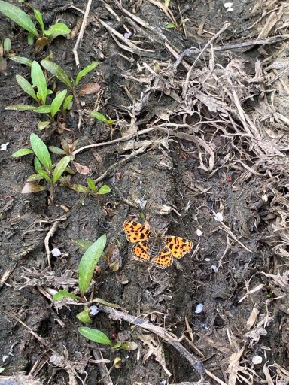

Obr. 16: Babočka síťovaná na půdním povrchu PR Kačení louka, fotodokumentace: 07. 06. 2023.

Řád: Mecoptera (Srpice)
Ze zmíněného řádu jsem na této lokalitě pozoroval zástupce rodu srpice (Panorpa), která se vyskytovala v oblasti luk. Podařilo se mi srpici odchytit do pozorovací zkumavky pro lepší zkoumání.

7. Závěr:
Tato bakalářská práce měla za cíl pozorovat četnost a rozmanitost bezobratlých živočichů z hlediska taxonomického zařazení v rámci rodu na lokalitách PR Kačení louka a PP Hvězda, přičemž důležitým aspektem bylo i zaznamenání polohy nálezů jednotlivých jedinců pro budoucí účely. Taktéž bylo záměrem práce vyobrazit faunu a flóru obou pozorovaných lokalit. Výsledky četnosti bezobratlých jsem demonstroval srovnávacími sloupcovými grafy. Taktéž bylo pro práci prioritní, aby pozorované lokality a jedinci v ní byli fotodokumentováni.
Identifikoval jsem celkem čtrnáct řádů bezobratlých, které byly pozorovány na obou lokalitách. Mezi tyto řády patřili brouci (Coleoptera), polokřídlí (Hemiptera), blanokřídlí (Hymenoptera), pavouci (Araneae), dvoukřídlí (Diptera), různonožci (Amphipoda), rovnokřídlí (Orthoptera), plicnatí (Pulmonata), jepice (Ephemeroptera), vážky (Odonata), motýli (Lepidoptera), mnohonožky (Julida), škvoři (Dermaptera) a srpice (Mecoptera).
Z hlediska četnosti byl nejvíce zastoupeným řádem brouci (Coleoptera) s celkovou četností jedenácti druhů, následovali pavouci (Araneae) s četností pěti druhů, stejně tomu bylo tak u řádu polokřídlí (Hemiptera), tedy četnost pět druhů, blanokřídlí (Hymenoptera) byly zaznamenáni v tří druhů a motýli (Lepidoptera) tří druhů. Řády rovnokřídlí (Orthoptera) a vážky (Odonata) s počtem dvou druhů. Ostatní řády jako dvoukřídlí (Diptera), jepice (Ephemeroptera), Julidi (Julida), plicnatí (Pulmonata), různonožci (Amphipoda), srpice (Mecoptera) a škvoři (Dermaptera) byly pozorovány s počtem jednoho druhu.
Některé řády byly specifické pro jednotlivé lokality. Různonožci (Amphipoda), plicnatí (Pulmonata), rovnokřídlí (Orthoptera) a jepice (Ephemeroptera) byli nalezeni pouze na PP Hvězda, zatímco blanokřídlí (Hymenoptera), dvoukřídlí (Diptera), vážky (Odonata), mnohonožky (Julida), škvoři (Dermaptera), motýli (Lepidoptera) a srpice (Mecoptera) byli nalezeni pouze na PR Kačení louka. PR Kačení louka byla celkově bohatší na počet řádů bezobratlých živočichů, s rozdílem tří řádů oproti PP Hvězda.
Grafy ukázaly, že brouci (Coleoptera) byli nejčetnější na PR Kačení louka s šesti druhy naproti pěti druhům na PP Hvězda. Pavouci (Araneae) byli taktéž četnější v počtu druhů na PP Kačení louka s třemi druhy naproti dvěma druhům na PP Hvězda. Naopak polokřídlí (Hemiptera) měli vyšší četnost na PP Hvězda s třemi druhy oproti dvěma druhům na PR Kačení louka. Výskyt pozorovaných druhů byl pro obě lokality typické.
Díky této práci jsem uskutečnil svůj první rozsáhlejší monitoring u bezobratlých živočichů. Z důvodu dosavadních znalostí jsem se v této práci nepodílel na konkrétnějším začleněním některých jedinců do systému z důvodu možných nejasností a pochybností pro přímo konkrétní určení jedince do druhu. Bylo by ovšem možné se této problematice věnovat v budoucí práci detailnějšímu pozorování v podobě preparace daných jedinců. Ovšem pro bližší orientaci pozorovaných druhů jsem uvedl veškeré fotodokumentace daných jedinců po dobu mého pozorování do přílohy.

8. Odborná literatura
BAŠTA, Jaroslav a Milan KOCH. KATALOG KORÝŠŮ (CRUSTEA) VE SBÍRKÁCH ZOOLOGICKÉHO ODDĚLENÍ MORAVSKÉHO ZEMSKÉHO MUZEA V BRNĚ. Moravské zemské muzeum, 2006. ISBN 80-7028-232-0.
BELLMANN, Heiko. Motýli a ostatní hmyz. Ilustroval Mario KESSLER, přeložil Karel HŮRKA. Praha: Knižní klub, 2003. Zoologická encyklopedie. ISBN isbn80-242-1061-4.
BELLMANN, Heiko. Pavoukovci a další bezobratlí. Ilustroval Enno KLEINERT, přeložil Antonín KŮRKA. V Praze: Knižní klub, 2003. Zoologická encyklopedie. ISBN isbn80-242-0672-2.
BERAN, Luboš. Vodní měkkýši ČR. Vlašim: ZO ČSOP Vlašim, 1998. Metodika Českého svazu ochránců přírody. ISBN isbn80-902469-4-x.
BUĎOVÁ, Jana. Možnosti šíření sladkovodních plžů. 2011.
BUCHAR, Jan a Antonín KŮRKA. Naši pavouci. Praha: Academia, 1998. ISBN isbn80-200-0331-2.
BUCHAR, Jan, Václav DUCHÁČ, Karel HŮRKA a Jan LELLÁK. Klíč k určování bezobratlých. Praha: Scientia, 1995. ISBN 80-85827-81-6.
BUREŠ, Stanislav a Ivo MACHAR. LITOVELSKÉ POMORAVÍ. 1999. ISBN 80-86143-14-7.
CAMPBELL, N. A., Reece, J. B., & Mitchell, L. G. Biology. 6th ed. San Francisco: Benjamin Cummings, 2002. "Kingdoms and Domains", p. 491-496.
DMITRIJEV, Jurij Dmitrijevič. Hmyz známý i neznámý, pronásledovaný, chráněný. Přeložil Jan ZUSKA, přeložil Libuše ZUSKOVÁ. Praha: Lidové nakladatelství, 1987. Žijeme na jedné planetě.
DUBIEL VON LERACH, Josef. Entomologie. [Jeseník]: Josef Dubiel von LeRach, [2003]. ISBN isbn80-239-1686-6.
DUDLEY, R. The Biomechanics of Insect Flight: Form, Function, Evolution. Princeton: Princeton University Press, 2002.
FABRE, Jean-Henri. Život pavouka. Vyd. ve Volvox Globator 1. Přeložil Bohumil Zdeněk NEKOVAŘÍK, přeložil Jan OBENBERGER. Praha: Volvox Globator, 2011. ISBN 978-80-7207-820-2.
GULLAN, P. J., & Cranston, P. S. The Insects: An Outline of Entomology. 5th ed. Wiley-Blackwell, 2014.
GULLAN, Penny J. a Peter S. CRANSTON. The insects: an outline of entomology. 4th ed. Chichester: Wiley-Blackwell, 2010. ISBN 978-1-4443-3036-6.
HANEL, Lubomír. Metodika sledování výskytu vážek (Odonata). Praha: Agentura ochrany přírody a krajiny ČR, 1995. ISBN isbn80-901855-1-7.
HANEL, Lubomír. Stručný obrazový klíč k určování hlavních skupin suchozemských šestinožců (Hexapoda). [Praha]: Univerzita Karlova, Pedagogická fakulta, 2018. ISBN 978-80-7603-050-3.
HORSÁK, Michal, et al. Blešivec potoční–neškodný vegetarián, nebo skrytý predátor? 2020.
KOHL, Stefan. Určovací klíč exuvií evropských druhů vážek (Odonata) podřádu Anisoptera: příloha metodiky Českého svazu ochránců přírody č. 9 (Vážky, výzkum a ochrana). Vlašim: Český svaz ochránců přírody Vlašim, 02/09 základní organizace, 2003. ISBN isbn80-86327-31-0.
KOCOUREK, Pavel, Karel TAJOVSKÝ a Petr DOLEJŠ. Mnohonožky České republiky: příručka pro určování našich druhů. Vlašim: Český svaz ochránců přírody, 2017. ISBN 978-80-87964-09-5.
KŮRKA, Antonín. Pavouci České republiky. Praha: Academia, 2015. Atlas (Academia). ISBN 978-80-200-2384-1.
KŮRKA, Pavouci. Praha: Svojtka & Co., 1999. Obrazový průvodce (Svojtka & Co.). ISBN isbn80-7237-199-1.
KŮRKA, Hmyz. Praha: Svojtka & Co., 1999. Obrazový průvodce (Svojtka & Co.). ISBN isbn80-7237-198-3.
KŮRKA, Motýli. Praha: Svojtka & Co., 1999. Obrazový průvodce (Svojtka & Co.). ISBN isbn80-7237-200-9.
L. A. (LAURENCE ALFRED), Mound, L. A. (Laurence Alfred). Hmyz. 1993. Praha: Fortuna Print, 1993, 1993.
LLOYD, J. E. Bioluminescence and Communication in Insects. Annual Review of Entomology, 1971, vol. 16, p. 97-122.
MACHAR, Ivo. Conservation and management of floodplain forests in the protected landscape area Litovelské Pomoraví (Czech Republic). Olomouc: Univerzita Palackého v Olomouci, 2009. ISBN isbn978-80-244-2355-5.
MACHAR, Ivo. Conservation and management of floodplain forests in the protected landscape area Litovelské Pomoraví (Czech Republic). Olomouc: Univerzita Palackého v Olomouci, 2009. ISBN isbn978-80-244-2355-5.
MORAVSKÉ KARPATY,. Hydrografie: Morava [online]. Moravské Karpaty, ©2024 [cit. 2024-06-16]. Dostupné z: http://moravske-karpaty.cz/prirodni-pomery/hydrografie/morava/
NATURA BOHEMICA. Kácení louka přírodní rezervace [online]. [cit. 15.06.2024]. Dostupné z: http://www.naturabohemica.cz/kaceni-louka-prirodni-rezervace/
NOVÁK, Ivo. Motýli. 2. české vyd. Ilustroval František SEVERA. Praha: Aventinum, 2005. ISBN 80-86858-05-7.
NOVÁK, Jan, et al. History of the Litovelské Pomoraví woodland (NE Czech Republic): A comparison of archaeo-anthracological, pedoanthracological, and pollen data. Quaternary International, 2018, 463: 352-362.
PFLEGER, Václav. Měkkýši. Praha: Artia, 1988.
NENTWIG, Wolfgang, ed. Nevítaní vetřelci: invazivní rostliny a živočichové v Evropě. Přeložil Jan PERGL. Praha: Academia, 2014. ISBN 978-80-200-2316-2.
PERRY, C. J., Barron, A. B., & Chittka, L. The frontiers of insect cognition. Current Opinion in Behavioral Sciences, 2017, vol. 16, p. 111-118. DOI: 10.1016/j.cobeha.2017.05.011.
REICHHOLF-RIEHM, Helgard. Hmyz a pavoukovci. Ilustroval Ruth KÜHBANDNER, ilustroval Fritz WENDLER. Praha: Knižní klub, 1997. Průvodce přírodou (Knižní klub). ISBN isbn80-7176-583-x.
REICHHOLF-RIEHM, Helgard. Motýli. Vyd. 2. Ilustroval Fritz WENDLER. Praha: Knižní klub, 2003. Průvodce přírodou (Knižní klub). ISBN isbn80-242-0969-1.
SEDLÁK, Edmund. Zoologie bezobratlých. 2. přeprac. vyd. Brno: Masarykova univerzita, 2002. ISBN 80-210-2892-0.
SERVUS, Michal, Jan VRBICKÝ a Ondřej DOČKAL. Ochrana přírody. Ochrana přírody. 1946, 2010(5), 5.
SHELLEY, R. M. A Revised, Annotated, Family-Level Classification of the Diplopoda. Monographs of the Western North American Naturalist, 2003, vol. 1, p. 1-59.
SIERWALD, P., & Bond, J. E. Current Status of the Myriapod Class Diplopoda (Millipedes): Taxonomic Diversity and Phylogeny. Annual Review of Entomology, 2007, vol. 52, p. 401-420.
STRONG, Ellen E., Olivier GARGOMINY, Winston F. PONDER a Philippe BOUCHET, 2008. Global diversity of gastropods (Gastropoda; Mollusca) in freshwater. Hydrobiologia. 2008, 595(1), 149-166. DOI: 10.1007/s10750-007-9012-6.
SMRŽ, Jaroslav. Základy biologie, ekologie a systému bezobratlých živočichů. Praha: Univerzita Karlova, nakladatelství Karolinum, 2015. ISBN 978-80-246-2990-2.
STARÝ, Bohumil. Naši motýli. Praha: Kropáč a Kucharský, 1943.
Taxonomie: kategorizace života na Zemi (video) | Khan Academy. Khan Academy. Dostupné z: https://www.khanacademy.org/science/biology/her/tree-of-life/a/taxonomy-categorizing-life
TOLASZ, Radim. Atlas podnebí Česka: Climate atlas of Czechia. Praha: Český hydrometeorologický ústav, 2007. ISBN 978-80-86690-26-1.
TRIPLEHORN, C. A., & Johnson, N. F. Borror and DeLong's Introduction to the Study of Insects. 7th ed. Brooks Cole, 2005.
THYGESON, Anne Sverdrup. Úžasný hmyz. 2018. J.M. Stenersens Forlag AS, 2018. ISBN 978-80-8109-391-3.
Výroční zpráva... Agentura ochrany přírody a krajiny ČR, Správa CHKO České středohoří. Litoměřice: Správa CHKO České středohoří, [200-].
WALDHAUSER, Martin a Martin ČERNÝ. Vážky České republiky: příručka pro určování našich druhů a jejich larev. 2., doplněné vydání. Vlašim: Český svaz ochránců přírody, 2015. ISBN isbn:978-80-87964-07-1.
ZAHRADNÍK, Jiří. Blanokřídlí. Ilustroval František SEVERA. Praha: Artia, 1987. Barevný průvodce Artie.
ZAHRADNÍK, Jiří. Brouci. Ilustroval Květoslav HÍSEK. Praha: Aventinum, 2020. ISBN 978-80-7442-118-1.
ZAHRADNÍK, Jiří. Hmyz. 2. české vyd. Ilustroval František SEVERA. Praha: Aventinum, 2004. ISBN isbn80-86858-36-7.
ZPĚVÁK, Jaromír. Bezobratlí. Praha: Aventinum, 1995. Poznáváme přírodu (Aventinum). ISBN isbn80-85277-22-0.

9. Seznam tabulek, obrázků a grafů
Tab. 1: Přehled o pozorování na vybraných lokalitách (Zdroj: vlastní zpracování/vlastní terénní záznamy) 39

Obr. 1: Ohraničení lokality CHKO Litovelského Pomoraví – zdroj: Mapy.cz – turistická, 25.3.2024. 28
Obr.2: Pořízeno v oblasti PP Hvězda v lesním stanovišti. (Zdroj: Vlastní fotodokumentace, Souřadnice: 49,70064 °S, 17,06833° V, 29. 8. 2023). 33
Obr.3: Pořízeno v oblasti PR Kačení louka na lesním stanovišti (Zdroj: vlastní fotodokumentace, souřadnice 49,75057°S, 16,99093°V, 13. 5. 2023). 35
Obr.4: Lokalita PR Kačení louka a její ohraničení (Zdroj: Mapy.cz turistická, 4. 1. 2023). 36
Obr.5: Pořízeno v oblasti PP Hvězda s aktuálně vysetým lučním stanovištěm. (Zdroj: Vlastní fotodokumentace, Souřadnice: 49,70082°S, 17,07020°V, 29. 8.2023). 36
Obr. 6: Lokalita PP Hvězda a její ohraničení (Zdroj: Mapy.cz turistická, 4. 1. 2023). 37
Obr. 7: Síťový podběrák – zdroj: vlastní fotodokumentace 39
Obr. 8: pozorovací zkumavka, zdroj: vlastní fotodokumentace 40
Obr. 9: pozorovací nádoba, zdroj: vlastní fotodokumentace 40
Obr. 10: Řád Julida – oblanka sídelní na zdřevnatělém povrchu, souřadnice dle Mapy.cz 49,75004°C S, 16,99472°V (Zdroj: vlastní fotodokumentace, 13. 04. 2023). 44
Obr. 11: Zástupce čeledi Lovčíkovitých v PR Kačení louka, souřadnice: 49,75138°S, 16,99981°V, fotodokumentace: 05. 05. 2023. 45
Obr. 12: Jepice v larválním stádiu v pozorovací nádobě s měřící pomůckou v mm, fotodokumentace: 24. 05. 2023. 47
Obr. 13: Znakoplavka v síťovém podběráku mezi opadanými listy z vodního zabahněného prostředí, fotodokumentace: 27. 04. 2023. 47
Obr. 14: čeleď vroubenkovitých v počtu 4 zástupců na povrchu listu během kopulace, fotodokumentace: 05. 05. 2023. 49
Obr. 15: Roháček v pozorovací nádobě pro detailní přehled článků a stavby těla, fotodokumentace: 20. 07. 2023. 50
Obr. 16: Babočka síťovaná na půdním povrchu PR Kačení louka, fotodokumentace: 07. 06. 2023. 51

Graf 1: Grafické znázornění počtu nalezených bezobratlých živočichů v jednotlivých řádech obou pozorovaných lokalit vzestupně. 41
Graf 2: Grafické znázornění počtu nalezených bezobratlých živočichů v jednotlivých řádech v porovnání mezi pozorovanými lokalitami vzestupně. 42
Graf 3: Grafické znázornění pozorovaných tříd výsečovým grafem z oblasti bohatosti druhů a čeledí. 43

